НАЦІОНАЛЬНИЙ ТЕХНІЧНИЙ УНІВЕРСИТЕТ УКРАЇНИ
«КИЇВСЬКИЙ ПОЛІТЕХНІЧНИЙ ІНСТИТУТ імені ІГОРЯ СІКОРСЬКОГО»
(КПІ ім. Ігоря Сікорського )

ФАКУЛЬТЕТ БІОМЕДИЧНОЇ ІНЖЕНЕРІЇ
кафедра БІОМЕДИЧНОЇ КІБЕРНЕТИКИ

«До захисту допущено»
В.о. завідувач кафедри біомедичної кібернетики (БМК)
___________ Світлана АЛХІМОВА
“___” червня 2024р.

Дипломна робота
на здобуття ступеня бакалавра
за освітньо-професійною програмою
«Комп’ютерні технології в біології та медицині»
спеціальності 122 «Комп’ютерні науки»
на тему: | Donor Blood Life: Мобільний застосунок для ефективної
координації донорів крові
Виконала: студентка ІV курсу, групи _БС-02_
МЕЛЮХІНА КАТЕРИНА СЕРГІЇВНА |  |  |  | 
^{(прізвище, ім’я, по батькові)} |  |  |  | ^{(підпис)}
Керівник:
ст. викл., к.т.н.,
Гладка Мирослава Вікторівна
(посада, науковий ступінь, вчене звання, прізвище, ім’я, по батькові) |  |  |  | ^{(підпис)}
Рецензент: | доцент каф. біомедичної інженерії, доцент, к.т.н.
Тарасова Лариса Дмитрівна
(посада, науковий ступінь, вчене звання, прізвище, ім’я, по батькові) |  |  |  | ^{(підпис)}

Засвідчую, що у цій дипломній роботі немає запозичень з праць інших авторів без відповідних посилань.

Студентка
^{(підпис)}

Київ – 2024 року

Національний технічний університет України
«Київський політехнічний інститут імені Ігоря Сікорського»
Факультет біомедичної інженерії
Кафедра біомедичної кібернетики
Рівень вищої освіти – перший (бакалаврський)
Спеціальність – 122 «Комп’ютерні науки»
Освітньо-професійна програма «Комп’ютерні технології в біології та медицині»

ЗАТВЕРДЖУЮ
В.о. завідувач кафедри БМК
_______ Світлана АЛХІМОВА
«_24_»__травня___2024 р.

ЗАВДАННЯ
на дипломну роботу студентці

Мелюхіна Катерина Сергіївна
^{(прізвище, ім’я, по батькові)}
1. Тема роботи | Donor Blood Life: Мобільний застосунок для
ефективної координації донорів крові
Керівник роботи
Гладка Мирослава Вікторівна , ст. викл., к.т.н.
(прізвище, ім’я, по батькові, науковий ступінь, вчене звання)
затверджені наказом по університету від «29»_травня_ 2024 р. №2165-с

2. Термін подання студентом роботи | 08 червня 2024р. | 08 червня 2023 року
3. Вихідні дані до роботи: Мова програмування Kotlin
4. Зміст роботи: вступ, дослідження стану автоматизації в галузі донорства крові, проектування системи, програмний застосунок "Donor Blood Life", загальні висновки.
5. Перелік ілюстративного матеріалу (із зазначенням плакатів, презентацій тощо): презентація захисту дипломної роботи на 14 слайдів
6. Консультанти розділів роботи
7. Дата видачі завдання 24 травня 2024 року.

Календарний план
№ з/п | Назва етапів виконання  дипломної роботи | Термін виконання  етапів роб оти | Примітка
1 | Отримати завдання за темою ДР на практику | До 15.02.2024р.
2 | Переддипломна практика | За графіком
3 | Виконання розділів ДР (Вступ, аналітичний огляд літературних джерел, теоретична частина, додаткові розділи) | До кінця практики
4 | Виконання розділів ДР (практична частина, загальні висновки, список джерел) | Не пізніше 25.05.2024р.
5 | Перевірка ДР керівником та допуск її на перевірку нормоконтролером та на плагіат | Не пізніше 27.05.2024р.
6 | Подання в електронному вигляді ДР та анотації до неї на перевірку нормоконтролера та плагіат (UNICHECK). | Не пізніше 28.05.2024р.
7 | Надання пакету електронних документів на засідання кафедри | Не пізніше 05.06.2024р.
8 | Отримати допуск до захисту ДР в ЕК | Згідно засіданню кафедри
9 | Подання ДР рецензенту. Отримання рецензії. | Не пізніше 14.06.2024р.
10 | Подання пакету документів в паперовому вигляді по ДР та супровідних до неї документів на захист в ЕК | Не пізніше 14.06.2024р.
11 | Захист ДР в ЕК | 17.06.2024р.-22.06.2024р.

Студент |  |  |  | Катерина МЕЛЮХІНА
 |  | ^{(підпис)} |  | ^{(ім’я, ПРІЗВИЩЕ)}
Керівник ДР |  |  |  | Мирослава ГЛАДКА
 |  | ^{(підпис)} |  | ^{(ім’я, ПРІЗВИЩЕ)}

Нормоконтролер |  |  |  | Галина КОРНІЄНКО
 |  | ^{(підпис)} |  | ^{(ім’я, ПРІЗВИЩЕ)}

АНОТАЦІЯ

Дипломна робота за темою «Donor Blood Life: Мобільний застосунок для ефективної координації донорів крові» виконана студентом кафедри біомедичної кібернетики ФБМІ Мелюхіна Катерина Сергіївна зі спеціальності 122 «Комп’ютерні науки» за освітньо-професійною програмою «Комп’ютерні технології в біології та медицині» та складається зі: вступу; 3 розділів (Розділ 1 дослідження стану автоматизації в галузі донорства крові, розділ 2 проектування системи, розділ 3 програмний застосунок "Donor Blood Life"), висновків до кожного з цих розділів; загальних висновків; списку використаних джерел, який налічує 23 джерела, та 2 додатків. Загальний обсяг роботи 85 сторінки.
Актуальність теми. Актуальність теми полягає в необхідності поліпшення системи донорства крові через впровадження інноваційних технологій.
Мета і завдання роботи. Головною метою "Donor Blood Life" є забезпечення швидкої та ефективної координації донорства крові та підвищення обізнаності серед населення про важливість цієї діяльності.
Для досягнення цієї мети передбачено вирішення таких завдань:
- аналіз вітчизняних та зарубіжних джерел;
- розробка користувацького інтерфейсу;
- реєстрація донорів та зберігання медичних даних;
- надання інформації про донорство крові;
- запис на донорство крові;
- пошук центрів забору крові;
- захист персональних даних;
- підготовка інструкцій для користувачів;
- тестування додатку.
Використані методи. При розробці додатку для координації донорів крові використовувалися різноманітні методи та технології, спрямовані на забезпечення його функціональності та ефективності. Ось деякі з них:
- мова програмування Kotlin;
- firebase Realtime Database;
- android Studio.
Отримані результати. Дослідження та розробка мобільного додатку "Donor Blood Life" демонструють його успішність у поліпшенні доступності донорства крові та підвищенні обізнаності про його важливість. Планується подальший розвиток програми для максимальної користі для суспільства. Також, був створений телеграм-канал з корисною інформацією та посиланнями для завантаження додатку.
Публікації. За результатами виконаної роботи була опублікована 1 апробаційна публікація:
- Кaтерина Мелюхіна, Мирослава Гладка. РОЗРОБКА МОБІЛЬНОГО ДОДАТКУ ДЛЯ КООРДИНАЦІЇ ДОНОРІВ КРОВІ. Матеріали 1-ої Міжнародної науково-практичної конференції "ІНФОРМАЦІЙНІ СИСТЕМИ ТА ТЕХНОЛОГІЇ: РЕЗУЛЬТАТИ І ПЕРСПЕКТИВИ", 6 березня 2024 р. – К.: ФІТ КНУТШ, 2024 р. С. 183 – 186

Ключові слова. Донорство крові, мобільний додаток, координація донорів, медична допомога, підвищення обізнаності, доступність, розвиток, телеграм-канал, інформаційна підтримка.
Бібліографічний опис ДР
Мелюхіна К. С. Donor Blood Life: Мобільний застосунок для ефективної координації донорів крові : дипломна роб. бакалавра : 122 Комп’ютері науки / Мелюхіна Катерина Сергіївна. – Київ, 2024. – 85 с.

ABSTRACT

Thesis on the topic „Donor Blood Life: Mobile Application for Effective Blood Donor Coordination“ was performed by the student of the Department of Biomedical Cybernetics of FBMI Meliukhina Kateryna Sergiivna, speciality 122 “Computer Science” under the educational and professional programme “Computer Technologies in Biology and Medicine” and consists of introduction; 3 chapters (Chapter 1 - study of the state of automation in the field of blood donation, Chapter 2 - system design, Chapter 3 - Donor Blood Life software application), conclusions to each of these chapters; general conclusions; a list of references, which includes 23 sources, and 2 appendices. The total volume of the work is 85 pages.
Relevance of the topic. The relevance of the topic is the need to improve the blood donation system through the introduction of innovative technologies.
Purpose and objectives of the work. The main goal of Donor Blood Life is to ensure fast and effective coordination of blood donation and to raise awareness among the population about the importance of this activity.
To achieve this goal, the following tasks are envisaged:
- analysis of domestic and foreign sources;
- development of a user interface;
- registering donors and storing medical data;
- providing information on blood donation;
- making an appointment for blood donation;
- search for blood collection centres;
- protection of personal data;
- Preparation of instructions for users;
- testing the application.
Methods used. When developing the blood donor coordination app, a variety of methods and technologies were used to ensure its functionality and efficiency. Here are some of them:
- Kotlin programming language;
- firebase Realtime Database;
- android Studio.
Results. The research and development of the Donor Blood Life mobile application demonstrates its success in improving access to blood donation and raising awareness of its importance. Further development of the app is planned to maximise its benefits for society. A telegram channel with useful information and links to download the app has also been created.
Publications. Based on the results of the work done, 1 pilot publication was published:
1. Kateryna Meliukhina, Myroslava Gladka. Development of a mobile application for blood donor coordination. Proceedings of the 1st International Scientific and Practical Conference ‘INFORMATION SYSTEMS AND TECHNOLOGIES: RESULTS AND PROSPECTS", 6 March 2024 - K.: FIT KNUTS, 2024. pp. 183 - 186

Keywords. Blood donation, mobile application, donor coordination, medical care, awareness raising, accessibility, development, telegram channel, information support.

ЗМІСТ

ВСТУП 10
РОЗДІЛ 1 ДОСЛІДЖЕННЯ СТАНУ АВТОМАТИЗАЦІЇ В ГАЛУЗІ ДОНОРСТВА КРОВІ 14
1.1. Сутність та важливість донорства крові 14
1.1.1. Вплив донорства крові на лікування та порятунок життів людей 14
1.1.2. Значення донорства крові для здоров'я людей 14
1.1.3. Виклики та перешкоди перед розвитком донорства крові та способи їх подолання 15
1.2. Сучасний контекст донорства крові 16
1.3. Перегляд існуючих інструментів та технологій 17
1.3.1. DonorUA 17
1.3.2. Додаток Blood Donor 18
1.4. Постановка задачі 20
Висновки до розділу 1 22
РОЗДІЛ 2 ПРОЕКТУВАННЯ СИСТЕМИ 24
2.1. Вибір технологій 24
2.2. Побудова архітектури системи 26
2.2.1. Клієнт-серверна архітектура 27
2.2.2. База даних для користувачів 27
2.2.3. Інтерфейс користувача (UI) 31
2.2.4. Масив зберігання центрів крові 31
2.2.5. Функціонал запису на донацію 32
2.3. Захист інформації 35
Висновки до розділу 2 36
РОЗДІЛ 3 ПРОГРАМНИЙ ЗАСТОСУНОК "DONOR BLOOD LIFE" 38
3.1. Огляд розділів додатку 38
3.2. Опис функціоналу додатку 39
3.2.1. Реєстрація та вхід користувача 39
3.2.2. Донорпедія 40
3.2.3. Інформація про центри крові 53
3.2.4. Реєстрація на донацію 55
3.2.5. Календар донацій 56
3.2.6. Огляд профілю користувача 58
3.3. Можливості розширення 59
3.4. Розрахунок економічного ефекту за темою дипломної роботи 61
Висновки до розділу 3 62
ЗАГАЛЬНІ ВИСНОВКИ 64
Результати роботи 64
Обговорення результатів роботи 65
Висновки 66
СПИСОК ВИКОРИСТАНИХ ДЖЕРЕЛ 67
Додаток А Телеграм-канал 69
Додаток Б Програмний код 70

ВСТУП

У сучасному світі, де кожна краплина крові може врятувати життя, важливо мати ефективні інструменти для координації донорів крові. Проте існуючі системи не завжди забезпечують потрібний рівень зручності та доступності, що обмежує їхню привабливість для потенційних донорів.
Мобільні додатки стали необхідним інструментом в нашому повсякденному житті, а тому розробка мобільного додатку для координації донорів крові має великий потенціал привернути увагу більшої аудиторії донорів. Це може бути особливо важливо для молодого покоління, яке активно використовує мобільні пристрої для всіх аспектів свого життя.
Створення мобільного додатку "Donor Blood Life" може зробити процес донорства крові більш доступним та привабливим для різних верств населення, наділяючи користувачів зручним інструментом для швидкого та ефективного пошуку і контактування з донорами. Такий підхід може підвищити усвідомленість про донорство та стимулювати більше людей стати активними донорами крові.
Мета і завдання роботи. Метою цієї роботи є поліпшення процесу координації донорства крові шляхом розробки та впровадження програмного додатку для мобільних пристроїв. Головною метою "Donor Blood Life" є забезпечення швидкої та ефективної координації донорства крові та підвищення обізнаності серед населення про важливість цієї діяльності.
Для досягнення цієї мети передбачено вирішення таких завдань:
- Аналіз вітчизняних та зарубіжних джерел: Провести огляд існуючих додатків та систем для координації донорства крові для визначення найкращих практик та ключових функцій.
- Розробка користувацького інтерфейсу: Створити інтуїтивно зрозумілий і зручний інтерфейс, який дозволить користувачам легко орієнтуватись та використовувати додаток.
- Реєстрація донорів та зберігання медичних даних: Розробити функцію реєстрації донорів та забезпечити безпечне зберігання їх основних медичних даних у базі даних додатку.
- Надання інформації про донорство крові: Забезпечити користувачів інформацією про процес донорства крові та його переваги.
- Запис на донорство крові: Реалізувати можливість запису на донорство крові або її компонентів через додаток.
- Пошук центрів забору крові: Надати користувачам можливість знайти інформацію про кожен центр забору крові за допомогою пошуку за областю та містом.
- Захист персональних даних: Забезпечити безпеку та конфіденційність персональних даних користувачів за допомогою інструментів аутентифікації та шифрування.
- Підготовка інструкцій для користувачів: Розробити чек-листи та інструкції щодо встановлення та використання додатку для користувачів для забезпечення зручності в користуванні.
- Тестування додатку: Провести тестування на різних пристроях та з різними версіями операційної системи Android для перевірки працездатності та стабільності додатку.
Ці завдання спрямовані на досягнення загальної мети роботи – створення ефективного інструменту для координації донорства крові, що сприятиме збільшенню кількості донорів та покращенню медичної допомоги.
Використані методи. При розробці додатку для координації донорів крові використовувалися різноманітні методи та технології, спрямовані на забезпечення його функціональності та ефективності. Ось деякі з них:
Мова програмування Kotlin: Kotlin обраний для розробки логіки програми на платформі Android. Ця сучасна мова програмування відзначається зручним синтаксисом та багатофункціональністю, що сприяє швидкій розробці та підтримці додатку.
Firebase Realtime Database: Для зберігання та обміну даними між клієнтською та серверною частинами додатку використовується Firebase Realtime Database. Ця хмарна база даних забезпечує швидку та безпечну синхронізацію даних між користувачами та сервером.
Android Studio: Для розробки та налагодження додатку використовується Android Studio - інтегроване середовище розробки, яке надає широкий набір інструментів, включаючи візуальний редактор інтерфейсу користувача та засоби для відлагодження коду.
Ці методи не лише допомогли забезпечити високу якість та ефективність додатку, але й зробили його доступним та зручним у використанні для кожного користувача.
Отримані результати та практичне їх застосування. Результати нашого дослідження та розробки мобільного додатку "Donor Blood Life" відображають значний вплив на практику донорства крові та медичну допомогу. Ось основні результати та їх практичне застосування:
Ефективність додатку підтверджена тестуванням: Результати тестування додатку на різних пристроях та з різними версіями операційної системи підтвердили його стабільність та працездатність. Це означає, що користувачі можуть надійно користуватися додатком без перебоїв.
Покращення доступності донорства крові: Завдяки нашому додатку, процес донорства крові стає більш доступним та зручним для широкого кола людей. Користувачі можуть швидко та легко зареєструватися як донори та знайти інформацію про найближчі центри забору крові.
Підвищення обізнаності про донорство крові: Наш додаток не лише забезпечує можливість запису на донорство, але й надає користувачам інформацію про процес донорства, його переваги та значимість. Це сприяє підвищенню обізнаності та мотивації до донорства крові.
Перспективи подальшого розвитку: Ми бачимо можливості для подальшого розвитку нашого додатку, включаючи вдосконалення інтерфейсу, додавання нових функцій та розширення його функціональності. Це дозволить нам ще більше покращити якість обслуговування та збільшити його користь для спільноти.
Отримані результати та практичне їх застосування підтверджують значимість нашого дослідження та розробки і вказують на потенціал для подальшого розвитку та покращення у сфері донорства крові та медичної допомоги. Це лише деякі з результатів нашої роботи та їх практичне значення для суспільства. Також було створено телеграм-канал для нашого мобільного додатку з донорству крові (Додаток А). На каналі можна знайти посилання для завантаження додатку, а також корисні інструкції та інформацію про його використання.
Публікації. За результатами виконаної роботи була опублікована 1 апробаційна публікація:
Катерина Мелюхіна, Мирослава Гладка. РОЗРОБКА МОБІЛЬНОГО ДОДАТКУ ДЛЯ КООРДИНАЦІЇ ДОНОРІВ КРОВІ. Матеріали 1-ої Міжнародної науково-практичної конференції "ІНФОРМАЦІЙНІ СИСТЕМИ ТА ТЕХНОЛОГІЇ: РЕЗУЛЬТАТИ І ПЕРСПЕКТИВИ", 6 березня 2024 р. – К.: ФІТ КНУТШ, 2024 р. С. 183 – 186

Структура роботи. Дипломна робота за темою «Donor Blood Life: Мобільний застосунок для ефективної координації донорів крові» виконана студентом Мелюхіна Катерина Сергіївна зі спеціальності 122 «Комп’ютерні науки» за освітньо-професійною програмою «Комп’ютерні технології в біології та медицині», побудована за класичним типом та викладена на 87 сторінках машинописного тексту. Вона складається з: вступу; 3 розділів (Розділ 1 дослідження стану автоматизації в галузі донорства крові, розділ 2 проектування системи, Розділ 3 програмний застосунок "Donor Blood Life"), висновків до кожного з цих розділів, 2 додатків; загальних висновків; списку використаних джерел, який налічує 23 джерел (15 – на кирилиці, 8 – на латиниці). В роботі представлено 23 рисунків і 2 таблиць.

РОЗДІЛ 1
ДОСЛІДЖЕННЯ СТАНУ АВТОМАТИЗАЦІЇ В ГАЛУЗІ ДОНОРСТВА КРОВІ

1.1. Сутність та важливість донорства крові

1.1.1. Вплив донорства крові на лікування та порятунок життів людей
Кров — це життєвоважлива рідина, яка переносить кисень та поживні речовини по всьому організму та видаляє відпрацьовані продукти обміну речовин. При настанні медичних невдач або аварійних ситуацій, доступ до достатнього обсягу крові може бути критично важливим для порятунку життя пацієнтів.
Лікування різноманітних медичних станів, таких як травми, операції, онкологічні захворювання та інші, часто вимагає трансфузії крові або кровопродуктів. Донорська кров, отримана від відповідно підготовлених та здорових донорів, є незамінним ресурсом для лікарів у реалізації медичних процедур та лікування різноманітних станів. Забезпечення належного рівня крові та кровопродуктів в медичних закладах дозволяє лікарям вчасно та ефективно надавати медичну допомогу, зменшуючи ризик ускладнень та покращуючи прогнози для пацієнтів.

1.1.2. Значення донорства крові для здоров'я людей
Донорство крові – це процес, який має великий вплив на здоров'я як отримувачів, так і самого донора. Регулярна здача крові не лише допомагає тим, хто потребує крові для медичних процедур та лікування, але й має позитивний вплив на здоров'я самого донора.
Один із ключових плюсів донорства крові – це його корисний ефект на імунну систему людини. Під час процесу здачі крові організм активно виробляє нові кровотворні клітини, що сприяє покращенню загального стану здоров'я та зміцнює імунітет.
Крім того, регулярне донорство крові вважається ефективною профілактикою серцево-судинних захворювань. Видалення зайвого обсягу крові під час кожної здачі сприяє зниженню кров'яного тиску та ризику виникнення серцевих проблем, таких як інсульт чи інфаркт.
Зважаючи на ці переваги, донорство крові стає не лише актом благодійності, а й інвестицією у власне здоров'я. Регулярність у здачі крові сприяє загальному покращенню самопочуття та допомагає зберегти оптимальний рівень здоров'я на тривалий термін. Збір крові стимулює людський організм до запуску відновних процесів і відтворення крові, таким чином відбувається омолодження. А за даними медичних досліджень, регулярна здача крові збільшує тривалість життя до 7 років [1].
Перед початком процедури здачі крові кожен донор піддається обстеженню у терапевта. Під час цього медичного огляду проводиться вимірювання кров'яного тиску, а також донор здає безкоштовний аналіз на наявність таких захворювань, як ВІЛ, гепатит, сифіліс та інші інфекційні хвороби [21]. Це не лише важлива процедура для забезпечення безпеки отримувачів крові, але й дозволяє визначити, чи може донор безпечно взяти участь у процедурі здачі крові. Ті донори, які пройшли обстеження та відповідають усім вимогам, стають частиною важливого процесу донорства крові, який може допомогти порятунку життів та поліпшенню здоров'я тих, хто цього потребує.

1.1.3. Виклики та перешкоди перед розвитком донорства крові та способи їх подолання
Хоча донорство крові має значний вплив на здоров'я людей та може врятувати багато життів, існують ряд викликів та перешкод, які ускладнюють його розвиток та ефективну реалізацію. Ось деякі з найпоширеніших викликів та можливі способи їх подолання:
Недостатня освіченість населення: Брак або недостатня освіченість населення щодо важливості та безпеки донорства крові може бути серйозною перешкодою. Деякі люди можуть боятися або не розуміти процес донорства .
Спосіб подолання: Здійснення освітніх кампаній та інформаційних заходів, спрямованих на підвищення обізнаності та усвідомлення важливості донорства крові. Проведення вебінарів, розповсюдження інформаційних буклетів та проведення семінарів у школах та громадських місцях [3].
Недостатня мобілізація донорів: Отримання достатньої кількості донорів є ключовим аспектом донорства крові. Недолік донорів може бути пов'язаний зі страхом або незручностями.
Спосіб подолання: Розвиток програм та заходів, спрямованих на мобілізацію донорів, таких як мобільні додатки для запису на донацію, організація мобільних пунктів забору крові у зручних місцях та проведення акцій та заходів для стимулювання донорства.
Підвищена конкуренція з іншими формами благодійності: У сучасному світі існує багато інших способів благодійності та волонтерства, що можуть конкурувати з донорством крові.
Спосіб подолання: Залучення до співпраці з місцевими організаціями та благодійними фондами для підвищення усвідомленості про важливість донорства крові та створення спільних програм та заходів для залучення нових донорів.
Подолання цих викликів та перешкод сприятиме розвитку донорства крові та забезпечить наявність необхідного обсягу крові для медичних процедур та лікування, що може врятувати безліч життів.

1.2. Сучасний контекст донорства крові

У сучасному світі, де кожен день тисячі людей потребують крові для рятування життя, актуальність теми донорства крові стає все більш очевидною та важливою. Зростаюча потреба у крові для лікування травмованих, онкологічних хворих та інших пацієнтів створює тиск на систему забезпечення кров'ю, особливо в умовах обмежених ресурсів.
На сьогоднішній день в Україні існує вебсайт для реєстрації донорів, але відсутність мобільного додатку може бути однією з причин, чому кількість донорів не досягає потрібного рівня. Мобільні додатки стали необхідним інструментом в сучасному світі, де люди все частіше користуються смартфонами для здійснення різних дій. Відсутність мобільного додатку для реєстрації донорів може обмежувати доступність процедури донорства для потенційних донорів та ускладнювати координацію та мобілізацію донорської бази.
Тому розробка мобільного додатку для донорів крові може виявитися важливим кроком у збільшенні кількості донорів та покращенні доступу до крові для тих, хто цього потребує. Такий додаток може зробити процес реєстрації та запису на донацію більш доступним та зручним, що, в свою чергу, може призвести до збільшення мотивації людей стати донорами та допомогти тим, хто потребує крові для порятунку життя.

1.3. Перегляд існуючих інструментів та технологій

1.3.1. DonorUA
DonorUA - це найбільша онлайн-платформа в Україні, присвячена донорству крові (рис. 1.1). Вона є важливим інструментом для об'єднання донорів та медичних установ з метою забезпечення потреб у крові по всій країні. Заснована з метою робити процес донорства крові більш доступним та зручним, DonorUA надає широкий спектр послуг та функцій.
Платформа дозволяє користувачам реєструватися як донори та шукати найближчі пункти збору крові. Вона також надає інформацію про процес донорства, вимоги до донорів та переваги донорства. DonorUA активно сприяє підвищенню свідомості про важливість донорства крові, організовуючи різноманітні заходи та кампанії.

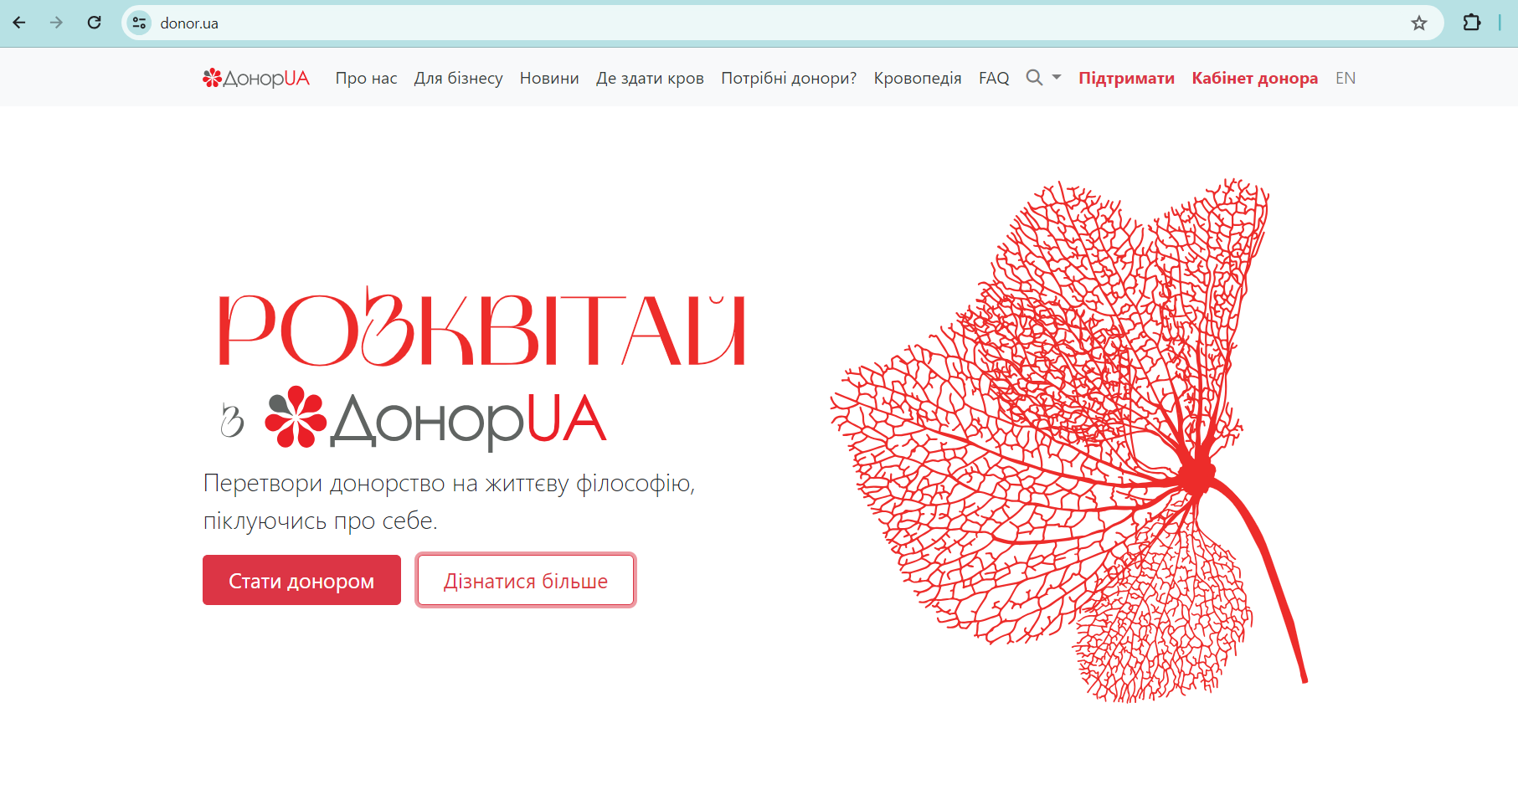
Рисунок 1.1 – Головна сторінка DonorUA

Завдяки своїй широкій публічності та дієвості, DonorUA відіграє ключову роль у підтримці системи донорства крові в Україні. Вона допомагає забезпечити медичні установи необхідними запасами крові та сприяє поширенню культури донорства серед громадськості.

1.3.2. Додаток Blood Donor
Один з найкращих мобільних додатків для донорів крові від Американського Червоного Хреста. Використовуючи Blood Donor, користувачі можуть планувати зустрічі, відстежувати загальну кількість пожертвувань, заробляти нагороди, а також запрошувати інших долучитися до команди з порятунку життів [2]. Це інноваційний додаток, що робить донорство крові простим та приємним. Його зручний інтерфейс та елегантний дизайн (рис. 1.2) роблять навігацію по ньому легкою та інтуїтивно зрозумілою.
Ось деякі з ключових функцій Blood Donor:
- Створення власної бази контактів та графіка донорства: Легко плануйте свої наступні донації та відстежуйте історію попередніх.
- Оповіщення про нестачу крові: Будьте в курсі того, коли ваша група крові потрібна у вашому регіоні, отримуючи персоналізовані повідомлення.
- Відстеження донацій: Слідкуйте за кількістю зданої вами крові та отриманими бонусами та значками відзнаки.
- Поширення інформації: Робіть селфі під час донації та діліться ними з друзями в соціальних мережах, щоб допомогти підвищити обізнаність про важливість донорства крові

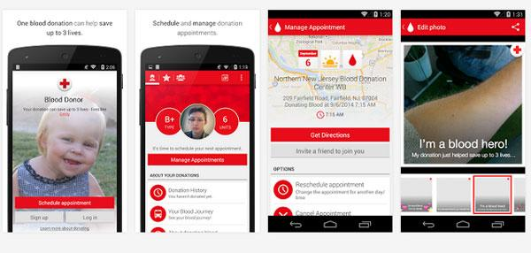
Рисунок 2.2 – Додаток Американського Червого Хреста

Blood Donor від Американського Червоного Хреста показує, що донорство крові може бути захоплюючим, соціально важливим і простим завдяки вашому смартфону. Звичайно, тут також часто потрібні оперативність і швидкість Інтернету. На щастя, високоякісний 3G-зв’язок покликаний впоратися з цим без проблем.
1.3.3. Додаток GiveBlood
GiveBlood – це мобільний додаток Канадської служби крові для бажаючих зберегти життя того, хто цього потребує [22] (рис. 1.3). До списку він потрапив через простоту використання, є вдалим прикладом соціального мобільного рішення, на яке варто орієнтуватись вітчизняним розробникам [2].
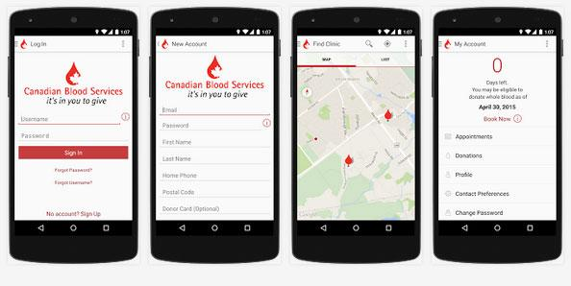
Рисунок 1.3 – Канадський додаток служби крові

Додаток також дозволяє швидко та легко знайти клініку та записатися на прийом. Ваша здача крові автоматично синхронізується з вашим календарем і відстежується. У додатку доступні нагадування, геолокаційні сервіси та синхронізація соціальних мереж.

1.4. Постановка задачі
Головна задача полягає в створенні додатку, який полегшує процес координації донорів крові, роблячи його зручним і ефективним. Проблема донорства крові є критично важливою для медичних закладів, адже своєчасна і достатня кількість донорської крові може врятувати безліч життів. Проте, часто виникають труднощі з організацією та залученням донорів через нестачу інформації, незручність запису на донацію та відсутність централізованої системи управління цим процесом [4].
Основні функції додатку:
1. Реєстрація та аутентифікація користувачів
Функції:
- Забезпечення можливості створення нового облікового запису.
- Вхід до системи для зареєстрованих користувачів.
2. Інформаційна підтримка (Донорпедія)
Функції:
- Надання користувачам інформації про види донації та частоту їх проведення.
- Опис причин здачі крові та кому вона необхідна.
- Інформація про те, хто може стати донором, а хто не може.
- Рекомендації щодо підготовки до донації, процесу здачі крові та відновлення після донації.
- Відео пояснення різних аспектів донорства.
3. Інформація про центри крові
Функції:
- Можливість перегляду інформації про центри крові на карті.
- Пошук центрів крові за областями та містами.
- Надання контактної інформації про кожний центр крові (номер телефону, електронна пошта, сайт, Facebook).
- Інформація про адреси центрів крові, типи донації, які приймає центр, та індивідуальний розклад роботи.
4. Запис на донацію
Функції:
- Вибір центру крові для здачі.
- Вибір типу донації (кров, плазма, тромбоцити).
- Вибір дати та часу для здачі крові.
- Підтвердження запису та збереження інформації про майбутню донацію.
5. Календар донацій
Функції:
- Відстеження майбутніх донацій.
- Інформація про дату, час та місце проведення наступної донації.
- Лічильники, які показують кількість днів до наступної можливої донації для кожного типу (кров, плазма, тромбоцити).
6. Профіль користувача
Функції:
- Перегляд та редагування особистих даних користувача (ПІБ, стать, дата народження, пошта або номер телефону).
- Введення та збереження групи крові та резус-фактора.
- Відображення медальок за кількість проведених донацій кожного типу.
- Інформація про найближчу наступну донацію.

Висновки до розділу 1

У першому розділі було проведено глибокий аналіз сучасного контексту донорства крові, розглянуто існуючі інструменти та технології, а також сформульовано основну задачу, яку має вирішити розробка нового мобільного додатку.
Сучасний контекст донорства крові: Донорство крові є критично важливим для забезпечення медичних потреб у лікуванні травм, хвороб та під час хірургічних операцій. Відсутність мобільного додатку для реєстрації донорів в Україні обмежує доступність та зручність процесу донорства, що впливає на кількість активних донорів [6]. Мобільний додаток міг би значно полегшити процес координації та реєстрації, мотивуючи більше людей долучатися до донорства.
Перегляд існуючих інструментів та технологій: Аналіз існуючих платформ, таких як DonorUA в Україні та Blood Donor і GiveBlood за кордоном, показав, що мобільні додатки можуть значно спростити та покращити процес донорства. Ці додатки надають користувачам зручний інтерфейс для реєстрації, планування донацій, отримання нагадувань та інформації про потреби в крові, що сприяє підвищенню кількості донорів.
Постановка задачі: Основна задача полягає у створенні мобільного додатку для координації донорів крові, який буде зручним та ефективним інструментом для реєстрації та управління донаціями. Додаток має включати функції реєстрації та аутентифікації користувачів, надання інформації про донорство (Донорпедія), перегляд інформації про центри крові, запис на донацію, відстеження донацій у календарі, а також профіль користувача з інформацією про донації та особисті дані.
Таким чином, розробка мобільного додатку для донорів крові в Україні є актуальною та необхідною для покращення координації донорів, збільшення кількості активних донорів та забезпечення медичних закладів необхідною кількістю крові. Запропоновані функції додатку дозволять зробити процес донорства більш доступним, зрозумілим та мотивуючим для потенційних донорів.

РОЗДІЛ 2
ПРОЕКТУВАННЯ СИСТЕМИ

Для якісної розробки застосунку необхідно обрати технології та апаратні засоби, що дозволяють створити надійну, ефективну та зручну у використанні систему для координації донорів крові. Перш за все, необхідно визначити технологічний стек, що буде використовуватись для розробки, а також обрати відповідну архітектуру системи, яка забезпечить масштабованість та високу продуктивність. Також важливо врахувати питання захисту інформації та конфіденційності даних користувачів.

2.1. Вибір технологій

Вибір технологій є критично важливим для забезпечення функціональності, надійності та зручності використання додатку. Для розробки додатку були обрані такі основні технології: мова програмування Kotlin, платформа Google Firebase та інтегроване середовище розробки Android Studio. Нижче розглянуто переваги та недоліки кожної з цих технологій.
Kotlin
Переваги:
Модерність та синтаксична виразність: Kotlin є сучасною мовою програмування, яка надає більше можливостей для написання чистого та зрозумілого коду. Вона підтримує різні сучасні парадигми програмування, зокрема функціональне програмування [7, 8].
Інтероперабельність з Java: Kotlin повністю сумісний з Java, що дозволяє використовувати існуючі Java-бібліотеки та інструменти, а також полегшує міграцію з Java.
Безпека типів: Kotlin забезпечує кращу безпеку типів, зокрема запобігає виникненню NullPointerException, що є однією з найпоширеніших помилок у програмуванні на Java [9].
Підтримка Android: Kotlin офіційно підтримується Google як основна мова програмування для Android-розробки, що гарантує постійну підтримку та розвиток інструментів.
Недоліки:
Відносно нова мова: Незважаючи на швидке зростання популярності, Kotlin все ще є відносно новою мовою, що може викликати певні складнощі з пошуком досвідчених розробників та ресурсів [10].
Використання додаткових бібліотек: Для повної реалізації функціоналу можуть знадобитися додаткові бібліотеки, які ще не мають такої ж зрілості, як аналоги для Java.
Google Firebase
Переваги:
Хмарне зберігання даних: Firebase надає масштабовану хмарну базу даних у режимі реального часу, що дозволяє ефективно зберігати та синхронізувати дані користувачів.
Автентифікація: Firebase пропонує потужні інструменти для автентифікації користувачів, включаючи підтримку Google, Facebook, Twitter та інших провайдерів [11].
Аналітика та моніторинг: Інтеграція з Firebase Analytics дозволяє відстежувати поведінку користувачів та аналізувати ефективність додатку.
Сповіщення: Firebase Cloud Messaging (FCM) дозволяє легко надсилати push-сповіщення користувачам додатку, що є важливим для нагадувань про донацію.
Недоліки:
Залежність від Google: Використання Firebase означає залежність від інфраструктури Google, що може бути недоліком у випадку змін у політиці компанії або проблем з доступністю сервісів.
Обмежені можливості запитів: Незважаючи на свою потужність, Firebase Realtime Database має обмеження щодо складності запитів порівняно з традиційними реляційними базами даних [12].
Android Studio
Переваги:
Інтегроване середовище розробки: Android Studio надає все необхідне для розробки додатків на Android, включаючи інструменти для написання коду, налагодження, тестування та розгортання [13].
Емулятор Android: Вбудований емулятор дозволяє швидко тестувати додаток на різних пристроях та версіях ОС Android.
Розширюваність: Android Studio підтримує плагіни, які розширюють функціональність середовища розробки.
Недоліки:
Вимоги до ресурсів: Android Studio є досить вимогливим до апаратних ресурсів комп'ютера, що може впливати на швидкість розробки на менш потужних машинах.
Крива навчання: Для новачків середовище може здатися складним через велику кількість інструментів та налаштувань.
Обрані технології – Kotlin, Google Firebase та Android Studio – найкраще відповідають вимогам проекту додатку для координації донорів крові. Kotlin забезпечує безпеку та надійність коду, Firebase надає потужні можливості для зберігання даних та автентифікації, а Android Studio забезпечує повний цикл розробки додатку. Ці технології дозволяють створити функціональний, надійний та зручний у використанні додаток, що відповідає потребам донорів та вимогам сучасного ринку мобільних додатків.

2.2. Побудова архітектури системи

Архітектура системи «Donor Blood Life» розроблена таким чином, щоб забезпечити надійність, масштабованість та легкість у використанні. Вона включає в себе кілька ключових компонентів, які разом створюють повнофункціональний мобільний додаток для координації донорів крові.

2.2.1. Клієнт-серверна архітектура
Це архітектурний підхід, який передбачає поділ системи на дві основні частини: клієнтську та серверну.
Клієнтська частина: Мобільний додаток, який встановлюється на пристрій донора крові [14]. Ця частина відповідає за відображення інтерфейсу користувача та взаємодію з ним, надаючи можливість виконувати різні дії, такі як реєстрація, перегляд інформації про здачу крові, пошук центрів крові тощо.
Серверна частина: Веб-сервер або хмарна інфраструктура, яка обробляє запити від клієнтів. Серверна частина містить базу даних додатку, а також відповідає за виконання операцій, які потребують обробки на більш високому рівні, таких як аутентифікація користувачів, обробка запитів на отримання або збереження даних тощо.
Клієнт-серверна архітектура дозволяє забезпечити ефективну і масштабовану взаємодію між клієнтами і сервером, розділяючи функціональність і відповідальність між цими двома компонентами [15]. Це допомагає підвищити продуктивність і забезпечити безпеку та надійність системи.

2.2.2. База даних для користувачів
База даних є фундаментальним елементом, який забезпечує зберігання та організацію інформації, необхідної для ефективної роботи додатку.
Ця база даних забезпечує зберігання особистої інформації про користувачів та їх облікові записи [16]. Вона містить дані, такі як ім'я користувача, адреса електронної пошти, номер телефону, пароль (хешований), інформацію про донорство крові, а також інші особисті дані, необхідні для реєстрації та автентифікації.
Основною метою є зберігання персональних даних користувачів та їх облікових записів, що наведено в табл. 2.1.

Таблиця 2.1.
База даних для зберігання персональних даних користувачів та їх облікових записів
Поле | Тип данних | Опис
key | String | Унікальний ідентифікатор користувача
login | String | Логін користувача
password | String | Хешований пароль користувача
pib | String | ПІБ користувача
gender | String | Стать користувача
birthDay | String | Дата народження користувача
rezus | String | Резус фактор крові користувача
bloodGroup | String | Група крові користувача
redDonation | Int | Кількість донацій крові
yellowDonation | Int | Кількість донацій плазми
blueDonation | Int | Кількість донацій тромбоцитів
array | ArrayList<Records> | Масив з записами на донацію

Ось детальний опис полів цієї таблиці:
key (String): Унікальний ідентифікатор користувача в базі даних, що використовується для однозначної ідентифікації кожного користувача.
login (String): Логін, який користувач використовує для входу в додаток. Це важливий елемент для автентифікації та захисту аккаунта.
password (String): Хешований пароль користувача, що зберігається в базі даних для забезпечення безпеки. Пароль зберігається у вигляді хешу, що робить його недоступним для прямого перегляду.
pib (String): ПІБ користувача, яке включає в себе прізвище, ім'я та по батькові. Це важлива інформація для ідентифікації користувача та особистого звертання.
gender (String): Стать користувача, яка може бути "чоловіча", "жіноча" або інший варіант. Ця інформація може бути корисною для аналізу демографічних характеристик користувачів.
birthDay (String): Дата народження користувача, яка зберігається у форматі "dd.mm.yyyy". Це важлива інформація для визначення віку користувача та надання вікових послуг.
rezus (String): Резус-фактор крові користувача, який може бути "позитивним" або "негативним". Ця інформація є важливою для відповідності донорів та отримувачів крові.
bloodGroup (String): Група крові користувача за системою АВ0, наприклад, "A", "B", "AB" або "0". Ця інформація є ключовою для підбору сумісних донорів та отримувачів крові.
redDonation (Int): Кількість донацій крові, здійснених користувачем. Це важлива інформація для відстеження активності користувача в якості донора.
yellowDonation (Int): Кількість донацій плазми, здійснених користувачем. Це дозволяє нам відстежувати участь користувача в донаційних програмах.
blueDonation (Int): Кількість донацій тромбоцитів, здійснених користувачем. Ця інформація може бути важливою для планування медичних процедур та лікування.
array (ArrayList<Records>): Масив з записами на донацію, який містить інформацію про дату, тип та інші деталі донації. Це дозволяє користувачеві відстежувати свою історію донацій та переглядати деталі кожної донації.
У коді для збирання всіх користувачів з бази даних (Додаток Б) використовується механізм «слухача», який надає можливість реагувати на зміни в базі даних і зчитувати дані користувачів.
- Ініціалізація методу initUsersCollect(): Цей метод викликається для початкового налаштування "слухача" бази даних.
- Створення об'єкта menuListener: В цьому коді створюється об'єкт, який реалізує інтерфейс ValueEventListener. Цей інтерфейс визначає два методи: onDataChange() та onCancelled(), які викликаються при отриманні даних з бази даних або при помилці.
- Реалізація методу onDataChange(): У цьому методі виконується опрацювання отриманих даних з бази даних. Дані зчитуються з об'єкта DataSnapshot, перетворюються в об'єкти класу UserData та додаються до колекції користувачів програми.
- Обробка помилок у методі onCancelled(): У випадку виникнення помилки під час доступу до бази даних, метод onCancelled() виводить повідомлення про помилку.
Цей код забезпечує безпечний доступ до даних у базі даних і забезпечує надійну збереженість інформації користувачів.
Короткий опис коду для реєстрації нового користувача в базі даних Firebase (Додаток Б).
Ось ключові моменти:
- Генерація унікального ключа: Цей ключ використовується як ідентифікатор для зберігання даних користувача.
- Збереження даних користувача: Дані зберігаються в базі даних Firebase за допомогою методу setValue().
- Структура даних: Дані користувача зберігаються в об'єкті UserData, який містить інформацію про email/телефон, пароль, ПІБ, стать, дату народження та групу крові.
Отже, ця база даних відіграє критичну роль у забезпеченні функціональності додатку, надаючи необхідну інформацію для користувачів та допомагаючи їм здійснювати донорство крові зручним та ефективним способом.

2.2.3. Інтерфейс користувача (UI)
У розділі про інтерфейс користувача (UI) дипломної роботи досліджується аспект взаємодії користувачів з додатком для координації донорів крові. Інтерфейс користувача є ключовим елементом, що забезпечує зручність та ефективність взаємодії між користувачем та програмним забезпеченням.
Основні аспекти, які можуть бути розглянуті в цьому розділі, включають:
Дизайн інтерфейсу: Аналізується дизайн користувацького інтерфейсу, такий як кольорова схема, типографіка, використання іконок та зображень, розміщення елементів тощо. Мета полягає в створенні привабливого та професійного вигляду, що сприяє зручності використання додатку.
Навігація: Розглядається структура навігації в додатку, яка визначає, як користувачі переходять між різними екранами та функціями. Метою є забезпечення легкої та логічної навігації, яка дозволяє користувачам швидко знаходити потрібну інформацію та функції.
Взаємодія з користувачем: Аналізується спосіб взаємодії користувачів з елементами інтерфейсу, такими як кнопки, поля введення, списки тощо. Метою є створення інтуїтивного та зрозумілого інтерфейсу, який дозволяє користувачам легко виконувати необхідні дії.
Відповідність вимогам: Перевіряється відповідність інтерфейсу вимогам, визначеним у розділі функціональних вимог дипломної роботи. Це включає перевірку наявності всіх необхідних елементів та функцій, а також їх відповідність зазначеним критеріям.
Ретельне дослідження та опис цих аспектів дозволить забезпечити створення високоякісного інтерфейсу, який відповідає потребам та очікуванням користувачів нашого додатку.

2.2.4. Масив зберігання центрів крові
Масив зберігання центрів крові організовано за адміністративним поділом України, де кожен центр крові групується відповідно до області, в якій він знаходиться. Кожен запис про центр крові містить детальну інформацію, яка включає контактні дані, розклад роботи, та типи донації, які приймає центр. Приклад коду можна подивитися в додатку Г.
Опис коду:
Клас Center: Містить інформацію про центр крові, таку як назва, телефон, електронна пошта, сторінка у Facebook, веб-сайт, адреса, зображення з розкладом роботи, та типи донації (кров, тромбоцити, плазма).
Клас City: Зберігає назву міста та масив центрів крові, які знаходяться в цьому місті.
Клас Oblast: Зберігає назву області та масив міст, які знаходяться в цій області.
Масив bloodCenters: Організований масив, який зберігає інформацію про всі центри крові в Україні, розділені по областям і містам. Кожен запис в цьому масиві містить всю необхідну інформацію для ефективної координації донорів.
Такий масив можна використовувати в мобільному додатку для пошуку центрів крові за назвою, містом або областю, отримання контактної інформації та перевірки типів донації, які приймаються в кожному центрі. Це значно полегшить процес координації донорів і допоможе забезпечити своєчасну і ефективну допомогу.

2.2.5. Функціонал запису на донацію
Запис на донацію є одним з ключових функціональних елементів додатку для координації донорів крові. Цей підрозділ розкриває процес реалізації запису користувача на донацію, зберігання відповідної інформації в базі даних, а також оновлення статистики донорських активностей користувача.
Наведений код забезпечує функціональність запису користувача на донацію. Основні кроки процесу включають наступні дії:
1. Отримання активного користувача:
val userActive = (application as DonorApp).activeUser
2. Додавання нового запису до списку реєстрацій користувача:
val arrayToRegister = userActive.array
arrayToRegister.add(
Records(
(application as DonorApp).choosedDate,
Center((application as DonorApp).choosedCenter),
(application as DonorApp).choosedBloodType,
(application as DonorApp).choosedTime
)
)
Тут створюється новий об'єкт `Records`, який містить інформацію про обрану дату, центр крові, тип крові та час донації. Цей об'єкт додається до масиву реєстрацій активного користувача.
3. Оновлення статистики донорських активностей:
var redDonationActive = userActive.redDonation
var blueDonationActive = userActive.blueDonation
var yellowDonationActive = userActive.yellowDonation
when ((application as DonorApp).choosedBloodType) {
Blood().name -> {
redDonationActive++
}
Plasma().name -> {
yellowDonationActive++
}
Platelets().name -> {
blueDonationActive++
}
}
Залежно від обраного типу крові (кров, плазма або тромбоцити), відповідний лічильник донорських активностей збільшується на одиницю.
4. Оновлення даних користувача:
val newUserData = UserData(
userActive.key,
userActive.login,
userActive.password,
userActive.pib,
userActive.gender,
userActive.birthDay,
userActive.rezus,
userActive.bloodGroup,
redDonationActive,
yellowDonationActive,
blueDonationActive,
arrayToRegister
)
(application as DonorApp).activeUser = newUserData
Створюється новий об'єкт `UserData`, який включає оновлену інформацію про користувача, включаючи новий список реєстрацій та оновлені лічильники донорських активностей. Цей об'єкт присвоюється як активний користувач у додатку.
5. Збереження оновлених даних користувача в базі даних:
database.child("users").child(userActive.key).setValue(
newUserData
)
Оновлені дані користувача зберігаються в базі даних Firebase.
Підсумок:
Процес запису на донацію в додатку передбачає додавання нового запису до реєстрацій користувача, оновлення статистики донорських активностей та збереження оновлених даних у базі даних. Це забезпечує точний облік донорських активностей і надає користувачам можливість легко керувати своїми донаціями через додаток.

2.3. Захист інформації

Захист інформації в додатку є надзвичайно важливим, оскільки він відповідає за забезпечення конфіденційності та безпеки даних користувачів. Система використовує ряд заходів, щоб гарантувати цю безпеку:
1. Обмеження доступу за допомогою прав доступу: Використання вбудованих прав доступу в базі даних Realtime Database дозволяє точно контролювати, хто має доступ до читання та запису даних. За допомогою відповідних прав доступу, можна забезпечити, що тільки авторизовані користувачі матимуть доступ до конфіденційної інформації.
2. Шифрування даних в передачі: Усі дані, які передаються між додатком та сервером, шифруються з використанням безпечного протоколу передачі даних. Це запобігає можливим атакам на дані під час їх передачі через мережу.
3. Захист ключів доступу: Ключі доступу, які використовуються для взаємодії з базою даних та іншими сервісами, зберігаються в безпечному місці та не розголошуються третім особам. Це запобігає несанкціонованому доступу до системи.
4. Захист конфіденційної інформації: Є прагнення забезпечити, що конфіденційна інформація користувачів, така як паролі та особисті дані, будуть зберігатися та оброблятися в безпечному режимі.
Крім того, файл google-services.json встановлює зв'язок між нашим додатком та сервісами Google, такими як Firebase. Цей файл містить конфіденційні дані для доступу до сервісів, і я забезпечую його безпеку шляхом обмеження доступу до нього та шифрування конфіденційних даних, які він містить.

Висновки до розділу 2

У другому розділі дипломної роботи було ретельно проаналізовано та обґрунтовано вибір технологій та підходів для розробки системи “Donor Blood Life”. Використання Kotlin як мови програмування, Google Firebase, як платформи для зберігання даних та автентифікації, а також Android Studio, як інтегрованого середовища розробки, забезпечує створення високопродуктивного, безпечного та інтуїтивно зрозумілого додатку. Ці технології відповідають сучасним стандартам мобільної розробки та вимогам користувачів, що є критично важливим для успішної координації донорів крові.
Архітектура системи, заснована на клієнт-серверному підході, забезпечує чітке розділення відповідальності між клієнтською та серверною частинами, що сприяє масштабованості та ефективності системи. Клієнтська частина, представлена мобільним додатком, забезпечує користувачам доступ до необхідної інформації та функціоналу, в той час як серверна частина відповідає за обробку даних, автентифікацію та інтеграцію з іншими системами.
База даних для користувачів є фундаментом для зберігання важливої інформації, що дозволяє забезпечити безперебійну роботу додатку та високий рівень безпеки особистих даних. Інтерфейс користувача (UI), розроблений з акцентом на зручність та простоту, сприяє позитивному досвіду користувачів та їхній взаємодії з додатком.
Масив зберігання центрів крові та функціонал запису на донацію є ключовими елементами, які забезпечують користувачам легкий доступ до інформації про центри крові та можливість здійснення запису на донацію. Це сприяє ефективній координації донорської діяльності та підвищенню її ефективності.
Завдяки ретельно продуманій архітектурі та вибору технологій, система “Donor Blood Life” має всі шанси стати незамінним інструментом у сфері донорства крові, що відповідає високим стандартам якості та безпеки.

РОЗДІЛ 3
ПРОГРАМНИЙ ЗАСТОСУНОК "DONOR BLOOD LIFE"

3.1. Огляд розділів додатку

Додаток для координації донорів крові включає в себе 6 функціональних розділів, за допомогою яких можна полегшити та покращити процес донорства крові. Ретельно розроблений кожен розділ має мету забезпечити користувачів зручним та ефективним досвідом.
При відкритті додатку потрібно прийти швидку та зручну реєстрацію. Це дозволить отримати доступ до всіх можливостей та функцій DBL. Нові користувачі створюють облікові записи, де вказують ПІБ, стать, дату народження, електронну пошту або номер телефону та пароль.
Як тільки користувач успішно зареєструвався, він може увійти в додаток, де першим кроком буде відкриття розділу під назвою «Донорпедія». Він зможе отримати доступ до корисної інформації та порад щодо донорства крові.
Після того як користувач ознайомився з інформацією у розділі «Донорпедія», він може перейти до розділу «Карта», де зможе знайти центри крові по всій Україні та дізнатися їхню адресу, контактну інформацію, розклад роботи та яку донацію приймає центр.
Коли потенційний донор знайшов та ознайомився з інформацією про певний центр крові, він переходить до розділу «Реєстрація на донацію». Користувач може обрати тип донації, вибрати зручний для нього центр крові, а також записатися на певний час проведення процедури.
У розділі «Календар» можна зручно відстежувати наступні записи на донацію крові, плазми чи тромбоцитів. Тут надається зручний інтерфейс для перегляду донацій, а також лічильник, що показує, коли можлива наступна донація певного виду крові.
У розділі «Профіль» є можливість переглядати та редагувати контактні дані, а також додавати інформацію про групу крові та резус-фактор. Тут також відображається інформація про наступну заплановану донацію, а за допомогою лічильника у вигляді медальок, є можливість відстежувати кількість донацій крові, плазми та тромбоцитів.

3.2. Опис функціоналу додатку

3.2.1. Реєстрація та вхід користувача
При відкритті додатку новим користувачам надається можливість створити обліковий запис. Як це видно на рис. 3.1 він включає в себе ПІБ, стать (Ч-чоловіча, Ж-жіноча), дату народження у форматі дд/мм/рр, електронну пошту або номер телефону, пароль. Інші додаткові данні такі як група крові та резус фактор можна буде додати пізніше. Це зроблено для того щоб, якщо користувач не знає цих данних, то він зможе внести їх коли дізнається.

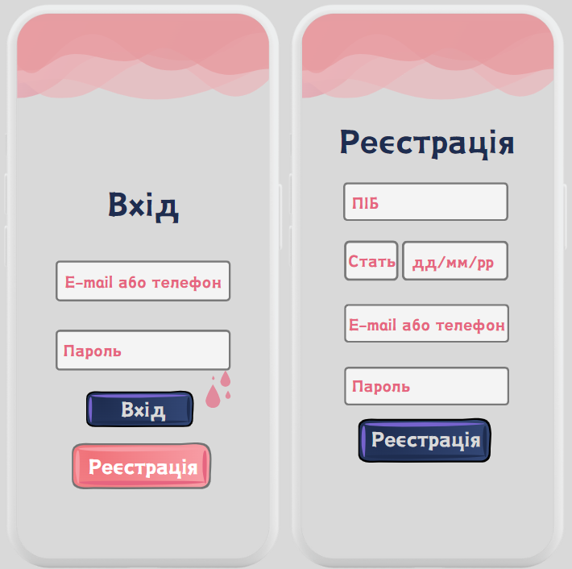
Рисунок 3.1 – Вхід та реєстрація нового користувача

Користувачі, які вже мають обліковий запис, можуть увійти до системи, використовуючи E-mail або номер телефону та пароль. Після успішного входу користувач отримує повний доступ до функціоналу додатку, включаючи перегляд інформації про центри крові, запис на донацію, перегляд донорської інформації тощо.

3.2.2. Донорпедія
Метою створення розділу «Донорпедія» є надання потенційним донорам корисної та цікавої інформації про донорство крові (рис. 3.2).

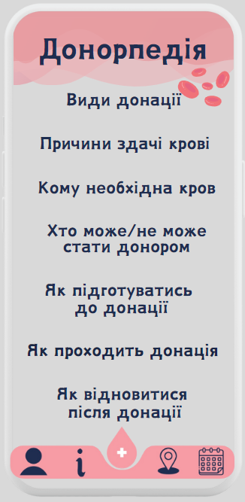
Рисунок 3.2 – Інтерфейс розділу «Донорпедія»

Він включає такі ключові пункти:
- Види донації та як часто можна здавати кров
- Причини здачі крові
- Кому необхідна кров
- Хто може/не може стати донором
- Як підготуватись до донації
- Як проходить донація
- Як відновитись після донації

3.2.2.1. Види донації
Донація крові та її компонентів є важливим процесом, який забезпечує медичні заклади необхідними матеріалами для лікування пацієнтів. Розглянемо основні види донації, особливості кожного з них, а також інтервали між різними видами донорства [17].
Цільна кров:
Донація цільної крові є найбільш поширеним видом донації. В процесі цієї процедури донор здає кров, яка містить всі її компоненти: еритроцити, лейкоцити, тромбоцити та плазму [18]. Основні характеристики донації цільної крові:
- Частота донації: не більше 3-5 разів на рік.
- Інтервал між донаціями: 60 днів.
- Час відновлення: протягом місяця.
- Тривалість процедури: 15-20 хвилин.
- Стандартна доза донації: 450 мл.

Тромбоцити:
Донація тромбоцитів є спеціалізованою процедурою, під час якої з крові донора вилучають тільки тромбоцити, а решта компонентів повертаються назад в організм. Тромбоцити необхідні для пацієнтів з різними захворюваннями крові, онкологічними хворобами та після хіміотерапії. Основні характеристики донації тромбоцитів:
- Частота донації: кожні 2 тижні.
- Тривалість процедури: близько 40 хвилин.

Плазма крові:
Донація плазми передбачає вилучення з крові донора лише плазми, тоді як клітинні компоненти повертаються назад. Плазма містить білки та інші важливі речовини, що використовуються для лікування різноманітних захворювань [19]. Основні характеристики донації плазми:
- Частота донації: до 26 разів на рік.
- Інтервал між донаціями: не менше 2 тижнів.
- Час відновлення: протягом декількох днів.
- Тривалість процедури: 45-50 хвилин.

На рис. 3.3 показано скріншот підрозділу «Види донаціїї».
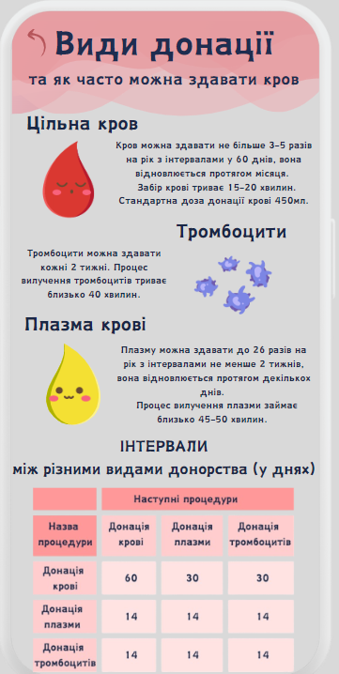
Рисунок 3.3 – Інтерфейс підрозділу «Види донаціїї»

3.2.2.2. Причини здачі крові
Донорство крові має безліч переваг як для реципієнтів, так і для самих донорів. Розглянемо основні причини, чому люди вирішують стати донорами крові:
- Здоров'я серцево-судинної системи. У донорів суттєво менший ризик розвитку серцево-судинних хвороб. Регулярна здача крові допомагає знизити рівень заліза в організмі, що, в свою чергу, зменшує ризик серцевих нападів і інсультів.
- Профілактика онкологічних захворювань. Донорство крові знижує ризик розвитку онкологічних хвороб. Деякі дослідження показують, що зниження рівня заліза може зменшити ризик виникнення певних видів раку.
- Контроль ваги. Регулярне донорство крові запобігає ожирінню. Під час однієї донації цільної крові людина втрачає 650 ккал, а під час донації плазми - 470 ккал. Це сприяє підтриманню здорової ваги і активного способу життя.
- Збільшення тривалості життя. Систематичне донорство збільшує тривалість життя людини в середньому на п'ять років. Це пов'язано з регулярним оновленням крові та позитивними змінами в обміні речовин.
- Безкоштовне обстеження. Донори крові проходять безкоштовне обстеження та аналізи на ВІЛ, сифіліс, гепатити В та С. Це допомагає своєчасно виявити можливі захворювання та почати їх лікування.
- Почуття задоволення. Відчуття задоволення від того, що було зроблено добру справу, яка може врятувати не одне життя, є важливою мотивацією для багатьох донорів. Це підвищує емоційний стан та самопочуття.
- Підвищена адаптація до крововтрати. Регулярний донор має більше шансів впоратися з істотною крововтратою, оскільки його організм більш пристосований до реакції на крововтрату, ніж у людини, яка кров ніколи не здавала. Це може бути вирішальним фактором у випадках аварій або хірургічних втручань.
- Зниження запальних процесів. Донори мають менше проявів запалень та краще знешкоджують вільні радикали. Це сприяє зниженню ризику хронічних запальних захворювань.
- Профілактика захворювань шлунково-кишкового тракту. Оновлення крові є відмінною профілактикою різних захворювань шлунково-кишкового тракту, в тому числі і печінки. Регулярне донорство сприяє здоров'ю внутрішніх органів і нормалізації обмінних процесів.
- Поліпшення загального стану. Оновлення складу крові, покращення загального стану та самопочуття донора, підвищення його працездатності є важливими перевагами, які отримують донори. Це сприяє загальному зміцненню здоров'я і підвищенню якості життя.

На рис. 3.4 показано скріншот підрозділу «Причини здачі крові».

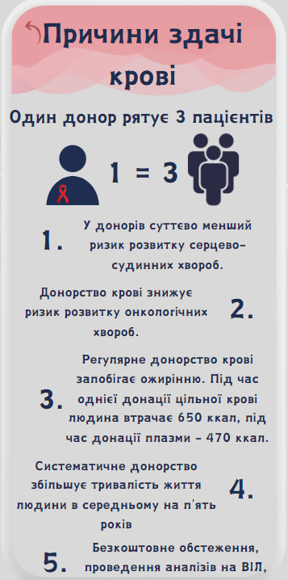
Рисунок 3.4 – Інтерфейс підрозділу «Причини здачі кров»

3.2.2.3. Кому необхідна кров
Донація крові є критично важливою для різних категорій пацієнтів, які потребують невідкладної медичної допомоги. Розглянемо основні групи людей, для яких кров є життєво необхідною:
- Люди, що постраждали від воєнних дій. Поранені військові та цивільні, що потрапили під обстріли, потребують негайної допомоги, яку часто надають в екстремальних умовах [23]. Кров потрібна для порятунку життів та лікування важких травм.
- Вагітні жінки. За важких пологів жінки можуть втратити багато крові, що несе ризик летального результату. Регулярне донорство забезпечує екстрену допомогу молодим мамам і новонародженим, знижуючи ризик ускладнень під час пологів [23].
- Онкохворі. Щороку в Україні та сусідніх державах діагностують понад 500 000 випадків онкологічних захворювань. Пацієнти з онкологічними хворобами часто стикаються з недокрів’ям, кровотечами та крововиливами. Переливання крові є частиною терапії для багатьох онкохворих і потрібне постійно.
- Пацієнти під час операцій. Щорічно в Україні проводять понад 1 000 000 медичних операцій. В деяких випадках, щоб врятувати пацієнта, необхідні літри крові. Під час складних операцій, які супроводжуються значними кровотечами, наявність достатніх запасів крові є критичною для успішного проведення хірургічного втручання.
- Потерпілі у катастрофах. Щороку на дорогах гине близько 1,2 млн людей. Переливання крові необхідне тим, хто зазнав серйозних травм внаслідок автокатастроф або стихійного лиха. Донорська кров рятує життя потерпілих і допомагає у швидкому відновленні після тяжких травм.

На рис. 3.5 показано скріншот підрозділу «Кому необхідна кров».

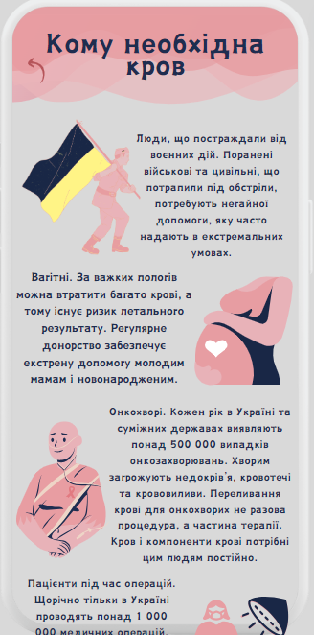
Рисунок 3.5 – Інтерфейс підрозділу «Кому необхідна кров»

3.2.2.4. Хто може/не може стати донором
Процес донації крові регулюється суворими критеріями, щоб забезпечити безпеку як донора, так і реципієнта. Нижче розглянемо вимоги, яким повинні відповідати донори, а також причини, що можуть стати перешкодою для здачі крові.
Хто може стати донором?
Донором крові може стати особа, яка відповідає наступним критеріям:
- Вік: від 18 років.
- Вага: не менше 50 кг.
- Здоров'я: відсутність медичних протипоказань.

Хто не може стати донором?
Донорство крові не дозволяється людям, які мають постійні або тимчасові протипоказання. Розглянемо обидві категорії.
До постійних протипоказань належать такі захворювання та стани:
- ВІЛ інфекція.
- Сифіліс.
- Вірусні гепатити.
- Туберкульоз.
- Хвороби крові.
- Онкологічні захворювання та інші серйозні хронічні хвороби.

Тимчасові протипоказання можуть тимчасово обмежити можливість здачі крові. До них належать:
- Нанесення татуювання або пірсинг: зазвичай протипоказання діє протягом 6-12 місяців після процедури.
- Перенесені інфекційні захворювання: ангіна, грип, ГРВІ — до повного одужання та ще кілька тижнів після.
- Хірургічні втручання: період відновлення залежить від виду операції і може тривати від кількох тижнів до кількох місяців.
- Період вагітності та лактації: жінки не можуть бути донорами під час вагітності та протягом періоду годування грудьми.
- Щеплення: залежно від типу вакцини, може бути накладена тимчасова заборона на здачу крові.

На рис. 3.6 показано скріншот підрозділу «Хто може/не може стати донором».
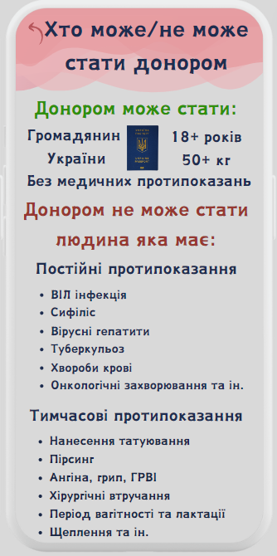
Рисунок 3.6 – Інтерфейс підрозділу «Хто може/не може стати донором»

3.2.2.5. Як підготуватись до донації
Підготовка до здачі крові є важливим етапом, який допомагає забезпечити безпечний та ефективний процес донації як для донора, так і для реципієнта. Дотримання певних рекомендацій перед здачею крові дозволяє мінімізувати ризики та покращити якість донорської крові. Нижче наведено основні правила підготовки до донації.
За 72 години. Ліки: Не приймайте анальгетики, антикоагулянти, антиагреганти (зокрема саліцилати). Ці ліки можуть вплинути на згортання крові та якість донорської крові.
За 48 годин. Алкоголь: Утримайтеся від вживання алкоголю. Спиртні напої можуть негативно вплинути на склад крові та загальний стан донора.
За 24 години. Харчування: Не вживайте жирну, смажену, гостру та копчену їжу, м'ясні, рибні та молочні продукти, яйця, олію. Ці продукти можуть підвищити рівень жирів у крові, що ускладнює процес переливання.
За 5 годин. Кофеїн: Небажано перед здачею крові пити каву, оскільки кофеїн звужує судини, що може ускладнити процес взяття необхідної кількості крові.
За 2 години. Куріння: Утримайтеся від куріння мінімум за дві години до донації та дві години після. Куріння шкодить не лише донору, але й пацієнту, який отримає кров.
Дотримання цих простих рекомендацій допоможе забезпечити успішну та безпечну донацію, яка стане вагомим внеском у здоров'я пацієнтів, які потребують крові.
На рис. 3.7 показано скріншот підрозділу «Як підготуватись до донації».

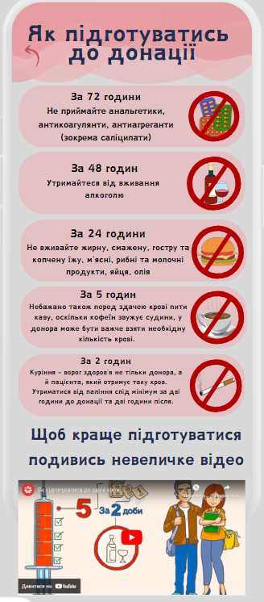
Рисунок 3.7 – Інтерфейс підрозділу «Як підготуватись до донації»

3.2.2.6. Як проходить донація
Процес донації крові складається з кількох етапів, кожен з яких спрямований на забезпечення безпеки та комфорту донора, а також на отримання якісної крові для потреб пацієнтів. Ось як проходить донація крові:
1. Реєстратура
На цьому етапі здійснюється оформлення документів та заповнення анкети про стан здоров'я. Донор надає свої персональні дані та відповідає на питання щодо свого здоров'я та способу життя, щоб визначити наявність можливих протипоказань для здачі крові.
2. Лабораторія
Після реєстрації донор проходить лабораторний етап, який включає аналіз крові з пальця. Визначають групу крові, рівень гемоглобіну, резус- та кел-фактор. Ці показники допомагають переконатися в тому, що донор здоровий і його кров підходить для переливання.
3. Лікар-трансфузіолог
Донор проходить огляд у лікаря-трансфузіолога, який:
- Оцінює результати аналізу крові та анкети здоров'я: Лікар перевіряє всі показники та відповіді на анкету.
- Приймає рішення про допуск до донації: На основі отриманих даних лікар вирішує, чи може донор здати кров.
4. Буфет
Перед безпосередньою здачею крові донору пропонують солодкий чай чи сік. Це допомагає підтримати рівень цукру в крові та запобігти можливим неприємним відчуттям під час донації.
5. Донорська зала
В донорській залі відбувається здача крові або її компонентів. Донор розташовується в зручному кріслі, де медичний персонал здійснює забір крові. Стандартна доза – 450 мл цільної крові. Процедура займає від 10 до 20 хвилин, в залежності від типу донації.
6. Пункт видачі довідок
Після здачі крові донор отримує донорську довідку. Ця довідка надає право на отримання вихідних днів та грошової компенсації на обід. Це заохочення для донорів, які регулярно здають кров і допомагають рятувати життя інших людей.
На рис. 3.8 показано скріншот підрозділу «Як проходить донація».

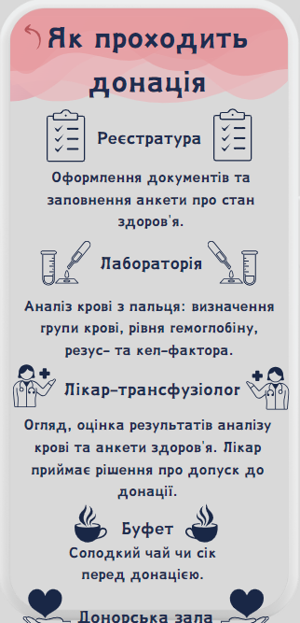
Рисунок 3.8 – Інтерфейс підрозділу «Як проходить донація»

3.2.2.7. Як відновитись після донації
Після здачі крові донору важливо правильно відновитися, щоб запобігти можливим неприємним відчуттям та сприяти швидкому поверненню до нормального стану. Дотримання кількох простих рекомендацій допоможе забезпечити комфорт та безпеку після донації.

Основні рекомендації після здачі крові:
- Відпочиньте впродовж 15 хвилин одразу після здачі крові: Це допоможе організму адаптуватися до втрати крові та уникнути запаморочень або слабкості.
- У разі поганого самопочуття повідомте персонал: Якщо ви відчуваєте слабкість, запаморочення або інші неприємні симптоми, негайно зверніться до медичного персоналу.
- З'їжте легку їжу та випийте солодкий чай: Це допоможе відновити рівень цукру в крові та додасть енергії.
- Не сідайте за кермо, велосипед, скутер або мотоцикл протягом 2 годин: Це запобіжить можливим аваріям через тимчасову слабкість або запаморочення.
- Протягом 2-3 годин не підіймайте нічого важкого: Це допоможе уникнути надмірного навантаження на організм, який потребує часу для відновлення.
- Не вживайте алкогольних напоїв упродовж мінімум 8 годин: Алкоголь може вплинути на процес відновлення організму та погіршити самопочуття.
- Уникайте інтенсивних фізичних навантажень упродовж 12 годин: Дайте організму час відновитися, утримайтеся від активних тренувань або важкої фізичної роботи.
- Часто та регулярно харчуйтеся протягом двох діб: Забезпечте свій організм необхідними поживними речовинами для швидкого відновлення.
- Вживайте підвищену кількість рідини впродовж двох діб: Пийте більше води, соку або інших безалкогольних напоїв, щоб допомогти організму відновити втрату рідини.
На рис. 3.9 показано скріншот підрозділу «Як проходить донація».
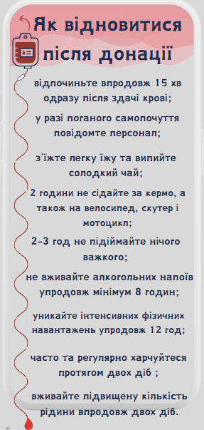
Рисунок 3.9 – Інтерфейс підрозділу «Як проходить донація»

3.2.3. Інформація про центри крові
Розділ «Карта» додатку надає користувачам доступ до важливої інформації про центри, де можна здати кров або інші компоненти крові.
Спершу користувач має обрати область в якій бажає здавати кров. Наприклад, це може бути Київська, Львівська або Житомирська область ,як показано на рис. 3.10. Після вибору області, користувач буде перенаправлений до вибору міста з центром здачі крові в цій області. Наприклад, якщо користувач обрав Київську область, він матиме можливість обрати місто Київ або Білу Церкву в яких є пункти здачі крові. Далі можна подивитись інформацію про будь-який центр та вибрати для себе підходящий.
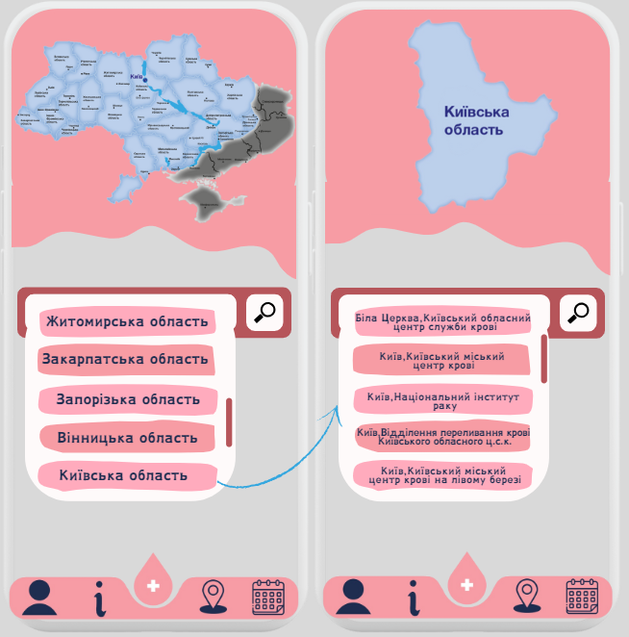
Рисунок 3.10 – Вибір центру крові

На рис. 3.11 можна побачити інтерфейс одного з центрів крові. Детальна інформація про кожен центр крові включає:
Контактні дані: Номер телефону, електронна пошта для зв'язку з центром.
Соціальні мережі та веб-сайт: Інформація про наявність сторінки центру крові у Facebook, а також посилання на веб-сайт, де можна знайти додаткову інформацію.
Адреса: Повна адреса, яка вказує місцезнаходження центру крові.
Розклад роботи: Індивідуальний графік роботи кожного центру, який дозволяє користувачам знати часи, коли центр працює та приймає донорів.
Типи донації: Центр крові приймає різні види донацій, такі як ціла кров, плазма, тромбоцити, інформація про які представлена у розділі.
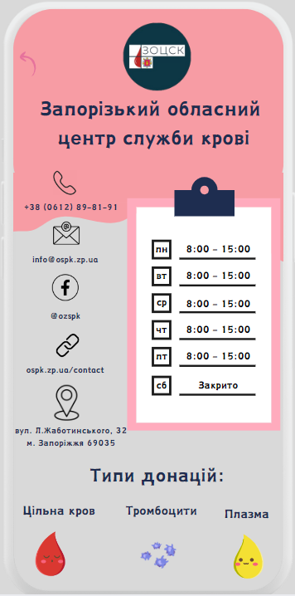
Рисунок 3.11 – Приклад інформації про центр крові

3.2.4. Реєстрація на донацію
Реєстрація на донацію один з найважливіших розділів DBL. Він забезпечує зручний та ефективний спосіб для користувачів записатися на донацію крові, плазми чи тромбоцитів. При вході до цього розділу користувачеві доступні сторінки, які він може переглядати та заповнювати (рис. 3.12).
Вибір центра крові: На першій сторінці користувач спочатку переглядає доступні центри крові за допомогою списку і обирає той, у якому він бажає здати кров.
Вибір типу донації: Після вибору центра крові користувач обирає тип донації, який він бажає здати (кров, плазма, тромбоцити).
Вибір дати: Після обрання типу донації користувач вписує зручну для нього дату, коли він бажає здати кров або інші компоненти крові. Дата має бути вписана у форматі мм/дд.
Вибір часу: Вписавши дату, користувач обирає зручний для нього час для проведення донації.

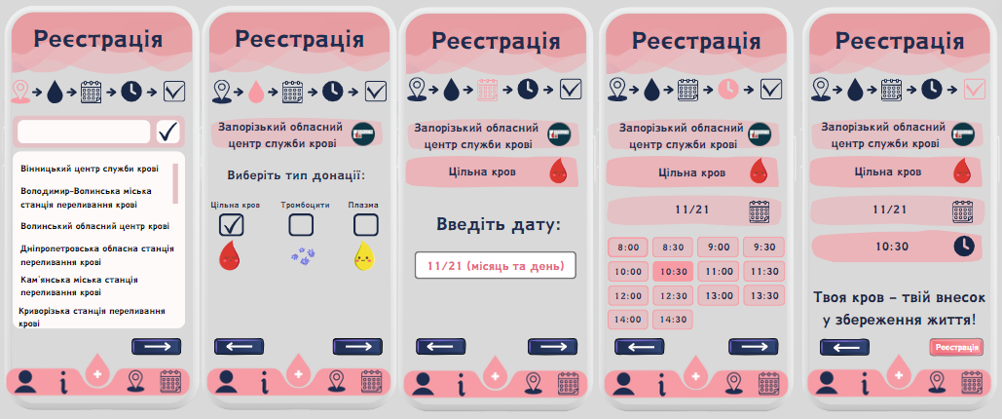
Рисунок 3.12 – Реєстрація на донацію

Такий порядок кроків дозволяє забезпечити користувачам максимальну зручність і ефективність при реєстрації на донацію крові.

3.2.5. Календар донацій
У розділі «Календар» користувач може відстежувати лише наступну донацію для кожного типу донації, а саме найближчу донацію, заплановану на майбутнє (рис. 3.13). Наприклад, якщо користувач запланував донацію крові, плазми і тромбоцитів, він може відстежувати тільки найближчу донацію кожного типу.
Для запланованої донації відображається така інформація:
- Час, коли заплановано проведення донації.
- Дата запланованої донації, коли користувач повинен здати кров або її компоненти.
- Місце, де відбудеться донація, зокрема область, місто та назва центру крові.

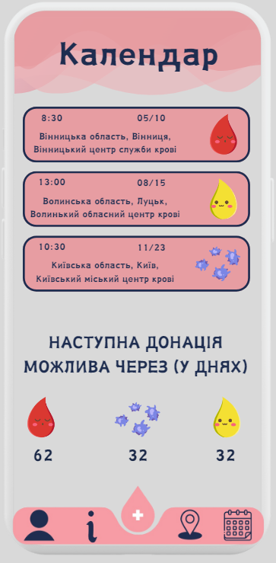
Рисунок 3.13 – Сторінка розділу «Календар»

Для зучності корисувачам доступні 3 лічильника донацій, які відоражають скільки днів залишилося до можливої наступної донації для кожного типу: кров, плазма і тромбоцити. Наприклад, якщо сьогодні користувач здав кров, то наступна донація крові буде можливою лише через 60 днів, а донація плазми та тромбоцитів — через 30 днів [20]. Така інформація допомагає користувачам у плануванні їхніх майбутніх дій та забезпечує відповідність з медичними вимогами щодо інтервалів між донаціями, дивись табл. 3.1.

Таблиця 3.1.
Інтервали процедур донорства у днях
 | Наступні процедури
Назва процедури | Донація крові | Донація плазми | Донація тромбоцитів
Донація крові | 60 днів | 30 днів | 30 днів
Донація плазми | 14 днів | 14 днів | 14 днів
Донація тромбоцитів | 14 днів | 14 днів | 14 днів

3.2.6. Огляд профілю користувача
Розділ «Профіль» — це сторінка, де кожен зареєстрований користувач може знайти важливу особисту інформацію та відстежити свою активність у якості донора (рис. 3.14). Перш за все, тут представлена базова особиста інформація, така як ПІБ, стать, дата народження, пошт або номер телефону, а також можливість вносити зміни. У профілі є можливість вказати групу крові та резус-фактор.
Цікавий інтерес становлять медальки, які відображаються поруч з основними даними. Ці медальки є символом визнання та досягнень в сфері донорства. Вони показують кількість проведених донацій кожного типу: крові, плазми та тромбоцитів. Ця візуалізація дає змогу користувачам швидко оцінити свій внесок у допомогу іншим та визначити, наскільки вони активні у цьому процесі.
Крім того, за досягнення певної кількості донацій кожного типу, користувач може отримати звання почесного донора України. Цей статус можуть отримати українці, які безоплатно здали:
- цільну кров — 40 доз;
- плазму крові — 60 доз;
- компоненти крові — 40 доз [3,4].
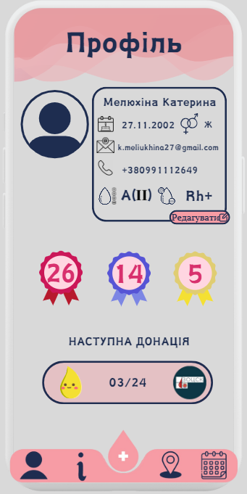
Рисунок 3.14 – Профіль користувача

Під медальками розміщена інформація про найближчу заплановану донацію. Це дозволяє користувачам завчасно підготуватись та спланувати свій час, щоб зробити ще один важливий крок у рятуванні життів.

3.3. Можливості розширення

Розглянемо потенційні напрями покращення функціоналу нашого додатку. Ці ідеї є ключовими для подальшого розвитку та вдосконалення нашого продукту, щоб забезпечити користувачам ще більше зручності та цінності. Давайте поглянемо, які нові можливості можуть бути додані, щоб зробити наш додаток ще більш корисним та привабливим для наших користувачів.

Відновлення паролю:
Додавання функціоналу відновлення паролю, який дозволяє користувачам змінити свій пароль у випадку, якщо вони його забули. Це може включати відправку електронного листа або SMS з посиланням або кодом для скидання пароля.
Історія всіх донацій:
Додавання функціоналу перегляду історії всіх проведених донацій користувача. Це дозволить користувачам відстежувати свої донації та переглядати інформацію про кількість та типи крові, що вони здали протягом часу.
Запис напряму в центри крові:
Розроблення можливості запису на донацію безпосередньо через додаток. Це може включати вибір типу донації, дати та часу, а також відображення доступних центрів крові для запису.
Нагадування про донацію:
Додавання функціоналу нагадування про донацію, який надсилає користувачам повідомлення або сповіщення за декілька днів до запланованої дати донації, нагадуючи їм про необхідність здати кров або інші компоненти крові.
Покращення роботи БД:
Вдосконалення роботи бази даних шляхом оптимізації запитів, використання індексів та кешування для підвищення швидкодії та ефективності доступу до даних.
Розробка програми для IOS:
Розширення функціоналу додатку шляхом розробки версії для iOS, що дозволить користувачам пристосувати додаток до їх пристроїв Apple, таких як iPhone та iPad. Це відкриє доступ до нового аудиторії користувачів та розширить популярність додатку.
Ці можливості розширення додатку допоможуть покращити його функціональність, забезпечуючи користувачам більше можливостей та зручніше використання.

3.4. Розрахунок економічного ефекту за темою дипломної роботи

Проведено оцінку основних характеристик програмного продукту «Donor Blood Life: Мобільний додаток для ефективної координації донорів крові». Додаток призначений для використання на телефонах з операційною системою Android. Для вибору оптимальної стратегії розробки було проведено аналіз різних варіантів реалізації з урахуванням економічних факторів та характеристик продукту, використовуючи метод функціонально-вартісного аналізу (ФВА).
ФВА – це метод оцінки вартості продукту, що допомагає оптимально розподілити ресурси. За допомогою ФВА визначено послідовність функцій, необхідних для створення продукту, і всі витрати на їх реалізацію. Також оптимізовано послідовність функцій для усунення непотрібних кроків.
Основні функції програмного продукту:
- F_1 – Вибір мови програмування (Kotlin або C++).
- F_2 – Реєстрація та ведення обліку донорів (автоматичне заповнення або ручне створення профілю).
- F_3 – Звітність (аналіз за допомогою вбудованих або сторонніх інструментів).
На основі цих даних оцінюються кількісні характеристики витрат. Після визначення джерел витрат проводиться остаточний розрахунок вартості розробки програмного продукту.
Варіанти реалізації основних функцій наведені в морфологічній карті системи (рис. 3.15).
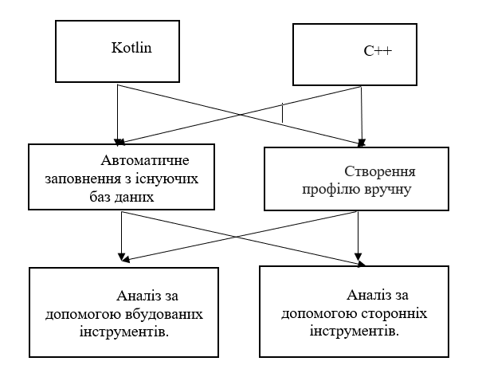
Рисунок 3.15 – Морфологічна карта

В результаті аналізу визначено два варіанти реалізації додатку. Найкращий варіант включає:
- Мову програмування Kotlin
- Автоматичне заповнення з існуючих баз даних
- Аналіз за допомогою вбудованих інструментів.
Вартість розробки програмного продукту за цим варіантом становить 366,177.68 грн.

Висновки до розділу 3

Під час практичної частини роботи було розроблено мобільний додаток "Donor Blood Life" (DBL) для платформи Android, який має спростити та покращити процес донорства крові в Україні. Додаток пропонує користувачам зручний та інтуїтивно зрозумілий інтерфейс, що робить його доступним для широкої аудиторії.

Функціональні можливості DBL включають:
- Реєстрація та вхід користувача: створення облікового запису з можливістю подальшого редагування профілю.
- Донорпедія: надання інформаційних матеріалів про донорство крові, його види, користь та підготовку до процедури.
- Інформація про центри крові: пошук центрів крові по всій Україні з можливістю перегляду детальної інформації про них (контактні дані, адреса, графік роботи, доступні типи донацій).
- Реєстрація на донацію: можливість онлайн-запису на донацію крові, плазми або тромбоцитів у зручний для користувача центр та час.
- Календар донацій: відстеження запланованих та попередніх донацій з можливістю візуалізації лічильників, що показують дні до наступної можливої донації.
- Огляд профілю користувача: перегляд особистої інформації, візуалізація досягнень за допомогою медалей, а також інформація про найближчу заплановану донацію.

Окрім основного функціоналу, було запропоновано ряд перспективних напрямків для розширення можливостей DBL, таких як: додавання функціоналу відновлення паролю, створення історії всіх проведених донацій, можливість запису на донацію безпосередньо через додаток, надсилання нагадувань про донацію, оптимізація роботи бази даних, розробка версії для iOS.
Впровадження цих та інших покращень допоможе зробити DBL ще більш корисним та зручним інструментом для донорів крові, а також сприятиме розвитку культури донорства в Україні.

ЗАГАЛЬНІ ВИСНОВКИ

Результати роботи
В результаті виконаної роботи було розроблено мобільний додаток для координації донорів крові, який суттєво покращує процес організації та управління донорськими донаціями. Додаток "Donor Blood Life" надає широкий спектр функціональних можливостей, які дозволяють користувачам легко і швидко долучитися до процесу донорства та зробити його зручнішим і ефективнішим. Функціональні можливості додатку "Donor Blood Life"
Реєстрація та аутентифікація користувачів: Забезпечує можливість створення нового облікового запису та вхід до системи для зареєстрованих користувачів.
Інформаційна підтримка (Донорпедія): Надає користувачам інформацію про види донації, процес підготовки до здачі крові, рекомендації щодо відновлення після донації, а також відео пояснення різних аспектів донорства.
Інформація про центри крові: Дозволяє користувачам переглядати інформацію про центри крові на карті, шукати їх за областями та містами, отримувати контактну інформацію та дізнаватися про типи донації, які приймає кожний центр, а також його розклад роботи.
Запис на донацію: Дозволяє користувачам вибирати центр крові, тип донації, дату та час для здачі крові, підтверджувати запис та зберігати інформацію про майбутню донацію.
Календар донацій: Допомагає відстежувати майбутні донації, надає інформацію про дату, час та місце проведення наступної донації, а також лічильники, які показують кількість днів до наступної можливої донації для кожного типу.
Профіль користувача: Дозволяє користувачам переглядати та редагувати особисті дані, вводити та зберігати групу крові та резус-фактор, відображати медальки за кількість проведених донацій кожного типу та інформацію про найближчу наступну донацію.

Обговорення результатів роботи
Розробка мобільного додатку "Donor Blood Life" стала важливим кроком у напрямку покращення координації донорів крові в Україні. Виконана робота дозволила створити інструмент, який значно полегшує процеси реєстрації, запису на донацію, а також надання інформаційної підтримки користувачам. Нижче наведено обговорення основних аспектів та результатів проекту:
Підвищення доступності донорства крові: Завдяки розробленому додатку, користувачі отримали зручний інструмент для реєстрації та запису на донацію, що, в свою чергу, може призвести до збільшення кількості донорів. Мобільний додаток дозволяє користувачам швидко знаходити найближчі центри крові, отримувати інформацію про доступні дати та час для донації, що значно спрощує процес.
Покращення інформаційної підтримки: Додаток надає користувачам вичерпну інформацію про донорство крові, включаючи рекомендації щодо підготовки до донації, опис процесу здачі крові, а також інформацію про відновлення після донації. Ця інформаційна підтримка може сприяти підвищенню обізнаності та мотивації потенційних донорів.
Централізація даних про донорів та центри крові: Використання хмарного сервісу Google Firebase дозволяє централізовано зберігати дані про користувачів, їхні донації та центри крові. Це забезпечує надійність зберігання інформації, швидкий доступ до даних та можливість їх оновлення в режимі реального часу.
Зручність використання: Додаток розроблений на платформі Android з використанням мови програмування Kotlin, що забезпечує високу продуктивність та зручність використання. Інтерфейс користувача розроблений з урахуванням потреб та побажань користувачів, що робить додаток інтуїтивно зрозумілим та простим у використанні.
Безпека даних: Особлива увага була приділена безпеці даних користувачів. Використання сучасних методів захисту інформації гарантує конфіденційність персональних даних користувачів, що є критично важливим для успішного функціонування додатку.
Можливості для розширення функціоналу: Додаток має потенціал для подальшого розширення та вдосконалення функціоналу. В майбутньому можна додати нові функції, такі як сповіщення про критичні потреби в певних групах крові, інтеграція з іншими медичними сервісами та платіжними системами для підтримки благодійних внесків.

Висновки
Мета роботи полягала у поліпшенні процесу донорства крові шляхом розробки програмного забезпечення для мобільних пристроїв. Додаток "Donor Blood Life" спрямований на забезпечення швидкої та ефективної координації донорства крові та на підвищення усвідомленості громадськості про важливість цього процесу.
Завдяки впровадженню цього додатку, ми віримо, що процес донорства крові стане більш доступним та привабливим для різних верств населення, що в свою чергу сприятиме збереженню життів та покращенню медичної допомоги.

СПИСОК ВИКОРИСТАНИХ ДЖЕРЕЛ

- РБК-Україна. День донора в Україні: навіщо люди здають кров і чому це важливо. РБК-Украина. URL: https://styler.rbc.ua/ukr/zhizn/den-donora-ukraine-zachem-lyudi-sdayut-krov-1497350563.html
- Економічна правда. Як стати донором. Огляд донорських програм і додатків. Економічна правда. URL: https://www.epravda.com.ua/publications/2015/05/6/541273/
- Про безпеку та якість донорської крові та компонентів крові : Закон України від 30.09.2020 р. № 931-IX : станом на 12 січ. 2022 р. URL: https://zakon.rada.gov.ua/laws/show/931-20#Text
- Почесний донор України: хто може отримати цей статус і що він дає. ДонорUA. URL: https://www.donor.ua/pages/2570
- Donating blood: what the requirements are and how it works. gesund.bund.de | Informationen für Ihre Gesundheit. URL: https://gesund.bund.de/en/donating-blood
- Contributors to Wikimedia projects. Blood donation - Wikipedia. Wikipedia, the free encyclopedia. URL: https://en.wikipedia.org/wiki/Blood_donation
- Учасники проектів Вікімедіа. Kotlin – Вікіпедія. Вікіпедія. URL: https://uk.wikipedia.org/wiki/Kotlin
- Kotlin and Android | Android Developers. Android Developers. URL: https://developer.android.com/kotlin .
- Kotlin Tutorial. W3Schools Online Web Tutorials. URL: https://www.w3schools.com/kotlin/index.php.
- Kotlin Tutorial. W3Schools Online Web Tutorials. URL: https://www.w3schools.com/kotlin/index.php.
- Firebase | Google's Mobile and Web App Development Platform. Firebase. URL: https://firebase.google.com/.
- Contributors to Wikimedia projects. Firebase - Wikipedia. Wikipedia, the free encyclopedia. URL: https://en.wikipedia.org/wiki/Firebase.
- Download Android Studio & App Tools - Android Developers. Android Developers. URL: https://developer.android.com/studio.
- Найпопулярніші мобільні додатки, які завантажують українці в 2021 • Marketer. Marketer. URL: https://marketer.ua/ua/the-most-popular-apps-downloaded-by-ukrainians/.
- Типи мобільних додатків. Smile Україна. URL: https://smile-ukraine.com/ua/mobile-apps/mobile-apps-types.
- Як створити мобільний додаток: крок за кроком. WECODE. URL: https://wecode.com.ua/ua/blog-ua/mobile-app-krok-za-krokom/.
- Що таке кров? Які бувають групи крові? Що таке кровʼяні тільця?. Анатомія людини. URL: https://human-anatomy.com.ua/sertse-i-sertsevosudynna-systema/budova-krovi.
- З чого складається кров: розуміння її складу та функцій. FutureNow. URL: https://futurenow.com.ua/z-chogo-skladayetsya-krov-rozuminnya-yiyi-skladu-ta-funktsij/.
- Учасники проектів Вікімедіа. Плазма крові – Вікіпедія. Вікіпедія. URL: https://uk.wikipedia.org/wiki/Плазма_крові.
- Тромбоцити. empendium.com. URL: https://empendium.com/ua/manual/chapter/B72.VI.C.1.3.
- РБК-Украина. День донора в Україні: навіщо люди здають кров і чому це важливо. РБК-Украина. URL: https://styler.rbc.ua/ukr/zhizn/den-donora-ukraine-zachem-lyudi-sdayut-krov-1497350563.html.
22. URL: https://funds2010.epravda.com.ua/publications/2015/05/6/541273.
- Цар Г.В. Дослідження можливостей розширення міжнародної та міжрегіональної співпраці публічної організації із потенційними партнерами, на прикладі КНП «Тернопільський обласний центр служби крові» Тернопільської обласної ради : магістерська дис. : 281 Публічне управління та адміністрування / Цар Галина Вікторівна. – Тернопіль, 2022. – 94 с.

Додаток А
Телеграм-канал


Рисунок А1 – QR-код з посиланням на телеграм-канал

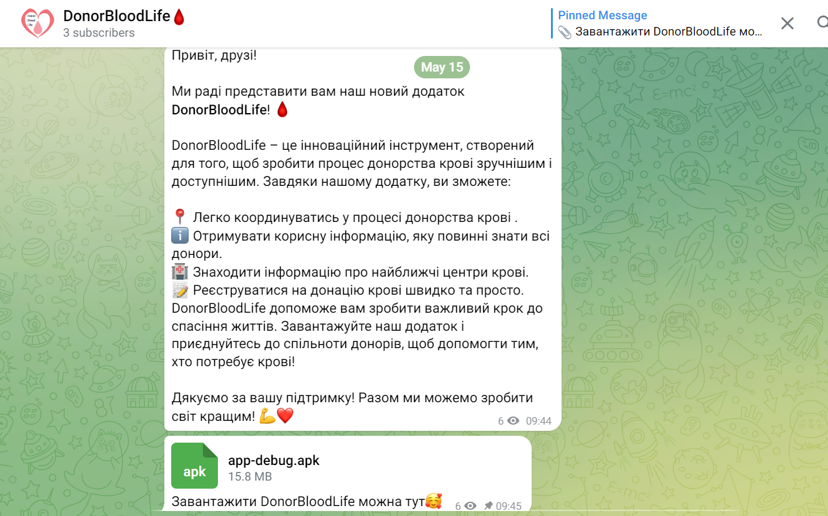
Рисунок А2 – Скріншот телеграм-каналу, де можна завантажити додаток

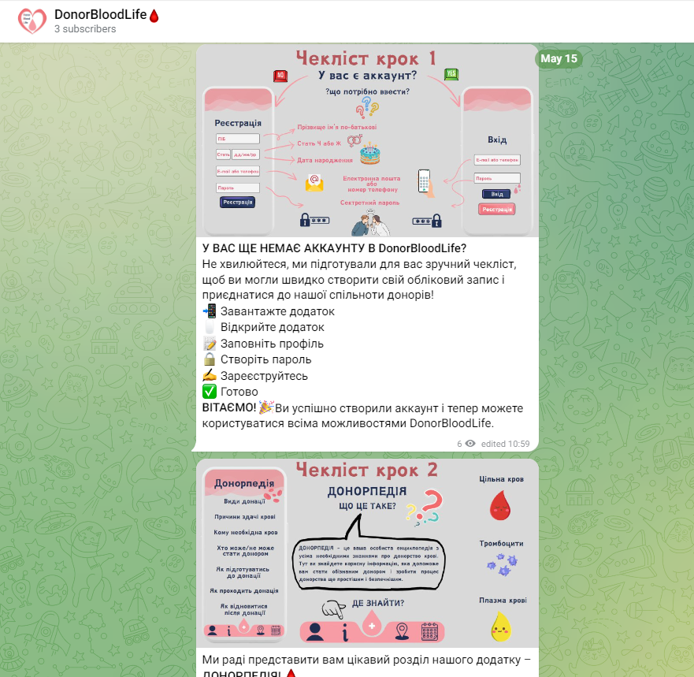
Рисунок А3 – Скріншот телеграм-каналу, де показані інструнції з використання додатку

Додаток Б
Програмний код

Код для реалізації збирання всіх користувачів з бази даних

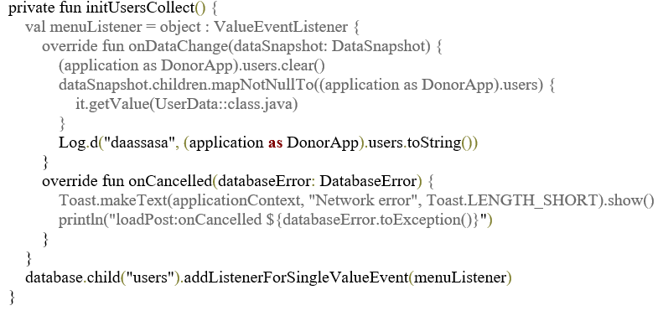
Рисунок Б1 – Збирання всіх користувачів з бази даних

Код для реєстрації нового користувача
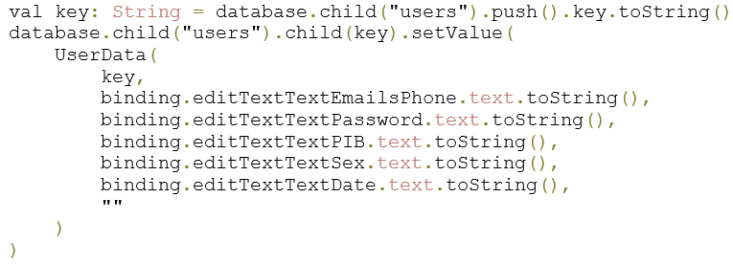
Рисунок Б2 – Реєстрація нового користувача

Клас для зберігання інформації про центри крові

data class Center(
val name: String, // Назва центру крові
val phone: String, // Телефон центру крові
val email: String, // Електронна пошта центру крові
val facebook: String, // Сторінка центру крові у Facebook
val website: String, // Веб-сайт центру крові
val address: String, // Адреса центру крові
val scheduleImage: Int, // Зображення з розкладом роботи
val acceptsBlood: Boolean, // Приймає кров
val acceptsPlatelets: Boolean,// Приймає тромбоцити
val acceptsPlasma: Boolean // Приймає плазму
)
// Клас для зберігання інформації про міста
data class City(
val name: String, // Назва міста
val centers: Array<Center> // Масив центрів крові в місті
)
// Клас для зберігання інформації про області
data class Oblast(
val name: String, // Назва області
val cities: Array<City> // Масив міст в області
)
// Приклад створення масиву центрів крові
val bloodCenters = arrayOf(
Oblast(
"Запорізька область", arrayOf(
City(
"Запоріжжя", arrayOf(
Center(
"Запорізький обласний центр служби крові",
"+38 (0612) 89-81-91",
"info@ospk.zp.ua",
"@ozspk",
"ospk.zp.ua/contact",
"вулиця Леоніда Жаботинського, 32, Запоріжжя",
R.drawable.zaporizki, // Зображення з розкладом роботи
true, // Приймає кров
true, // Приймає тромбоцити
true // Приймає плазму
))))),
// Додаткові області та центри крові можна додати аналогічно
)

class DB {

companion object {
val arrayOfOblast= arrayOf(
Oblast("Вінницька область", arrayOf(City("Вінниця", arrayOf(Center("Вінницький центр служби крові","+38 (067) 492-00-34","vrcb.vin@gmail.com","donorvn","-","вулиця Пирогова, 48, Вінниця",R.drawable.vinnuza,true,true,false) ) ) )

),

Oblast("Волинська область", arrayOf(
City("Володимир-Волинський", arrayOf(
Center("Володимир-Волинська міська станція переливання крові","+38 (033) 422-18-93","-","-","-","вулиця Северина Наливайка, 18, Володимир",R.drawable.volodumrvolunski,true,false,true) ) ),
(City("Луцьк", arrayOf(
Center("Волинський обласний центр крові","+38 (033) 275-75-24","-","-","-","проспект Волі, 47, Луцьк",R.drawable.luzk,true,true,true) ) ) ) )
),

Oblast("Дніпропетровська область", arrayOf(
City("Дніпро", arrayOf(
Center("Дніпропетровська обласна станція переливання крові","+38 (056) 720-90-75","info@donor.dp.ua","donor.dp","donor.dp.ua","проспект Богдана Хмельницького, 17, Дніпро",R.drawable.dnipro,true,true,true) ) ),
(City("Кривий Ріг", arrayOf(
Center("Криворізька станція переливання крові","+38 (068) 696-90-92","kspk53020@gmail.com","@profile.php?id=100069140842918","-","вулиця Медична, 12, Кривий Ріг",R.drawable.krivirig,true,false,true) ) ) ),
(City("Кам’янське", arrayOf(
Center("Кам'янська міська станція переливання крові","+38 (068) 68-78-092","kmspk2018@gmail.com","-","-","вулиця Інститутська, 6, Кам’янське",R.drawable.kamianka,true,false,false) ) ) ),
(City("Нікополь", arrayOf(
Center("Нікопольська міська станція переливання крові","+38 (056) 629-13-72","-","-","-","пр.Трубників, 56, корпус 2, Нікополь",R.drawable.nikipol,true,false,false) ) ) ))

),

Oblast("Житомирська область", arrayOf(City("Житомир", arrayOf(Center("Житомирський обласний центр крові","+ 38 (063) 822-19-62","rbc.zt.ua@gmail.com","@ztbloodcentre","-","вулиця Кибальчича, 16, Житомир",R.drawable.djitomur,true,true,false) ) ) )

),

Oblast("Закарпатська область", arrayOf(
City("Берегове", arrayOf(
Center("Відділення переливання крові Берегівської лікарні ім. Бертолона Ліннера","+38 (056) 629-13-72","-","-","beregove.crl.net.ua","вул. Ліннера, 2. м. Берегове",R.drawable.beregove,true,false,false) ) ),
(City("Іршава", arrayOf(
Center("Відділення переливання крові Іршавської районної лікарні","+38 (031) 442-24-31","-","-","-","вул. Комарова, 16, Іршава",R.drawable.irschava,true,false,false) ) ) ),
(City("Міжгір'я", arrayOf(
Center("Відділення переливання крові Міжгірської районної лікарні","+38 (050) 153-45-94","-","-","-","вулиця Возз'єднання, 4, Міжгір'я",R.drawable.mijigiria,true,false,false) ) ) ),
(City("Мукачево", arrayOf(
Center("Відділення переливання крові Лікарні святого Мартина","+38 (095) 508- 07-79","-","-","stmartin.clinic/viddilennia-perelyvannia-krovi","вулиця Михайла Грушевського, 29, Мукачево",R.drawable.mykachevo,true,false,false),
Center("Biopharma Plasma Мукачево","+38 (080) 060-00-03","media.biopharma2018@gmail.com","-","biopharmaplasma.ua/plasmacenters","вулиця Мостова, 8А, Мукачево",R.drawable.biopharmamykachevo,false,false,true) ) ) ),

(City("Рахів", arrayOf(
Center("Відділення переливання крові Рахівської районної лікарні","+38 (031) 322-27-23","-","@KNPRakhivRL","www.knp-rakhiv-rl.com.ua","вулиця Карпатська, 1, Рахів",R.drawable.irschava,true,false,true) ) ) ),
(City("Свалява", arrayOf(
Center("Відділення переливання крові Свалявської Центральної районної лікарні","+38 (03133) 2-46-79","-","-","-","вул.Визволення, 23, Свалява",R.drawable.irschava,true,false,false) ) ) ),
(City("Тячів", arrayOf(
Center("Відділення переливання крові Тячівської міської лікарні","+38 (03134) 2-12-40","-","-","-","вул. Жовтнева, 48, Тячів",R.drawable.irschava,true,false,false) ) ) ),
(City("Ужгород", arrayOf(
Center("Закарпатська обласна станція переливання крові","+38 (095) 01 77 313","-","@profile.php?id=100053771568173","zospk.itmed.org","вулиця Льва Толстого, 15, Ужгород",R.drawable.irschava,true,true,true) ) ) ),
(City("Хуст", arrayOf(
Center("Відділення переливання крові Хустської районної лікарні","+38 (03142) 4-22-44","-","-","-","вул. Івана Франка, 113, Хуст",R.drawable.irschava,true,false,false) ) ) ))
),

Oblast("Запорізька область", arrayOf(City("Запоріжжя", arrayOf(Center("Запорізький обласний центр служби крові","+38 (0612) 89-81-91","info@ospk.zp.ua","@ozspk","ospk.zp.ua/contact","вулиця Леоніда Жаботинського, 32, Запоріжжя",R.drawable.zaporizki,true,true,true) ) ) )

),

Oblast("Івано-Франківська область", arrayOf(City("Івано-Франківськ", arrayOf(Center("Прикарпатський обласний центр служби крові","+38 (0342) 78-90-17","-","@ospk.if","ospk.if.ua","вулиця Степана Бандери, 23, Івано-Франківськ",R.drawable.irschava,true,true,true) ) ) )

),

Oblast("Київська область", arrayOf(
City("Біла Церква", arrayOf(
Center("Київський обласний центр служби крові","+38(050) 616-94-34","-","-","blood-center.org.ua","вулиця Гетьмана Сагайдачного, 171, Біла Церква",R.drawable.irschava,true,true,true) ) ),
(City("Київ", arrayOf(
Center("Київський міський центр крові","+38 (044) 453-98-63","-","kmbckyiv.ua","kmck.kiev.ua","вулиця Миколи Пимоненка, 8, Київ",R.drawable.irschava,true,true,true),
Center("Національний інститут раку","+38 (044) 293-21-35","-","@UkrNCI","unci.org.ua/viddilennya-transfuziologiyi","вулиця Юлії Здановської, 33/43, Київ",R.drawable.irschava,true,true,true),
Center("Відділення переливання крові Київського обласного центру служби крові","+38 (044) 483-14-06","-","-","http://blood-center.org.ua","вулиця Багговутівська, 1, корпус 16, Київ",R.drawable.irschava,true,false,false),
Center("Київський міський центр крові. Структурний підрозділ на лівому березі","+38 (093) 158 47 55","-","@kmbckyiv.ua","kmck.kiev.ua","проспект Алішера Навої, 1, Київ",R.drawable.irschava,true,false,false) ) ) ) )
),

Oblast("Кіровоградська область", arrayOf(
City("Знам'янка", arrayOf(
Center("Відділення трансфузіології Знам‘янської міської лікарні ім. А.В.Лисенка","+38 (097) 000-55-27","-","-","likarnia-znam.com.ua","вулиця Михайла Грушевського, 15, Знам'янка",R.drawable.znamianka,true,false,false) ) ),
(City("Кропивницький", arrayOf(
Center("Кіровоградська обласна станція переливання крові","+38 (095) 480-03-69","kirovograd.blood@ukr.net","@kospkkor","kospk.com.ua","Преображенська вулиця, 80, Кропивницький",R.drawable.irschava,true,true,true) ) ) ) )
),

Oblast("Львівська область", arrayOf(
City("Броди", arrayOf(
Center("Відділення переливання крові Бродівської центральної районної лікарні","+38 (03266) 4-22-61","-","-","brody.crl.net.ua","вул.Юридика, 22, Броди",R.drawable.brodu,true,false,false) ) ),
(City("Буськ", arrayOf(
Center("Відділення переливання крові Буської центральної районної лікарні","+38 (03264) 2-11-61","-","@groups/2006777219455401","buska.crl.org.ua","вулиця Львівська, 77, Буськ",R.drawable.irschava,true,false,false) ) ) ),
(City("Городок", arrayOf(
Center("Відділення переливання крові Городоцької центральної лікарні","+38 (03231) 9-11-48","-","-","-","вулиця Коцюбинського, 18, Городок",R.drawable.irschava,true,false,false) ) ) ),
(City("Дрогобич", arrayOf(
Center("Дрогобицька філія Львівського обласного центру служби крові","+38 (03244) 2-15-56","-","-","-","вулиця Солоний Ставок, 2, Дрогобич",R.drawable.irschava,true,false,false) ) ) ),
(City("Жидачів", arrayOf(
Center("Відділення переливання крові Жидачівської центральної районної лікарні","+38 (03239) 3-14-81","-","-","zhydachiv-crl.at.ua","вулиця Ярослава Мудрого, 29, Жидачів",R.drawable.irschava,true,false,false) ) ) ),
(City("Жовква", arrayOf(
Center("Відділення переливання крові Жовківської центральної районної лікарні","+38 (03252) 2-11-61","-","-","sites.google.com/site/crlzhovkva","вулиця Львівська, 78, Жовква",R.drawable.irschava,true,false,false) ) ) ),
(City("Золочів", arrayOf(
Center("Відділення переливання крові Золочівської центральної районної лікарні","+38 (03265) 4-21-36","-","-","zolochiv.crl.net.ua","вулиця Академіка Павлова, 48, Золочів",R.drawable.irschava,true,false,false) ) ) ),
(City("Кам'янка-Бузька", arrayOf(
Center("Відділення переливання крові Кам'янка-Бузької центральної районної лікарні","+38 (03254) 2-31-03","-","@profile.php?id=100057079194924","-","Перемоги вул. 29А, Кам'янка-Бузька",R.drawable.irschava,true,false,false) ) ) ),
(City("Львів", arrayOf(
Center("Львівський обласний центр служби крові","+38 (093) 552-15-14","-","-","-","вулиця Пекарська, 65, Львів",R.drawable.irschava,true,true,true),
Center("Міський центр служби крові Першого територіального медичного об’єднання м. Львова","0 800 333 003","-","@1tmolviv","www.emergency-hospital.lviv.ua","вул. Миколайчука, 9, Львів",R.drawable.irschava,true,true,true) ) ) ),
(City("Миколаїв (Львівська область)", arrayOf(
Center("Відділення переливання крові Миколаївської центральної районної лікарні","0 800 333 003","-","@1tmolviv","www.emergency-hospital.lviv.ua","вулиця Мирона Тарнавського, 1, Дроговиж",R.drawable.irschava,true,false,false) ) ) ),
(City("Новий Розділ", arrayOf(
Center("Відділення переливання крові Новороздільської міської лікарні","+38 (03261) 3-06-66","-","@nmllv","-","вул. Володимира Винниченка, 37, Новий Розділ",R.drawable.irschava,true,false,false) ) ) ),
(City("Новояворівське", arrayOf(
Center("Відділення переливання крові Новояворівскої районної лікарні","+38 (03256) 4-04-71","-","-","-","вул. Тараса Шевченка, 18, Новояворівськ",R.drawable.irschava,true,false,false) ) ) ),
(City("Перемишляни", arrayOf(
Center("Відділення переливання крові Перемишлянської центральної районної лікарні","+38 (03263) 2-15-86","-","@kppcrl","-","вулиця Лесі Українки, Перемишляни",R.drawable.irschava,true,false,false) ) ) ),
(City("Радехів", arrayOf(
Center("Радехівська центральна районна лікарня","+38 (068) 013-12-25","-","@Radekhivhospital","-","вул. Львівська, 8, Радехів",R.drawable.irschava,true,false,false) ) ) ),
(City("Сколе", arrayOf(

Center("Відділення переливання крові Сколівської центральної районної лікарні","+38 (03251) 2-11-51","-","@profile.php?id=100033698176124","-","вул. Стрийська, 19, Сколе",R.drawable.irschava,true,false,false) ) ) ),
(City("Сокаль", arrayOf(
Center("Сокальська філія львівського обласного центру крові","+38 (03257) 4-62-35","-","-","-","вул. Ярослава Мудрого, 28, Сокаль",R.drawable.irschava,true,false,false) ) ) ),
(City("Стрий", arrayOf(
Center("Відділення переливання крові Стрийської центральної районної лікарні","+38 (03245) 5-34-01","-","-","stryi.crl.org.ua","вул. Басараб, 15 (2 пов.), Стрий",R.drawable.irschava,true,false,false) ) ) ),
(City("Червоноград", arrayOf(
Center("Відділення трансфузіології Червоноградської центральної міської лікарні","+38 (03249) 2-25-15","-","-","www.chervonograd-city.gov.ua/zlik.php","вул Івасюка, 2, Червоноград",R.drawable.irschava,true,false,false) ) ) ),
(City("Яворів", arrayOf(
Center("Відділення переливання крові Яворівської центральної районної лікарні","+38 (03259) 2-30-58","-","-","-","вул. Лозинського 4, Яворів",R.drawable.irschava,true,false,false) ) ) ))

),

Oblast("Миколаївська область", arrayOf(City("Миколаїв", arrayOf(Center("Миколаївська обласна станція переливання крові", "+38 (0512) 36-13-27","-","-","ospk.mk.ua","пров. Радіо, 2, Миколаїв",R.drawable.irschava,true,true,true) ) ) )

),

Oblast("Одеська область", arrayOf(
City("Балта", arrayOf(
Center("Відділення переливання крові Балтської центральної районної лікарні","+38 (04866) 2-12-01","-","@likarnyabalta","-","вул. Ломоносова , 181 , Балта ",R.drawable.irschava,true,false,false) ) ),
(City("Білгород-Дністровський", arrayOf(
Center("Відділення переливання крові Білгород-Дністровської центральної районної лікарні","+38 (04849) 6-73-82","-","-","bdmbl.lic.org.ua","вул. Радянська, 4 , Білгород-Дністровський",R.drawable.irschava,true,false,false) ) ) ),
(City("Біляївка", arrayOf(
Center("Відділення переливання крові Біляївської центральної районної лікарні","+38 (04852) 2-52-35","-","-","bil.crl.org.ua","вул. Московська , 32 , Біляївка",R.drawable.irschava,true,false,false) ) ) ),
(City("Болград", arrayOf(
Center("Відділення трансфузіології Болградської центральної районної лікарні","+38 (04846) 4-13-62","-","-","bolgrad.hospital"," вул. Жовтнева, 65, Болград",R.drawable.irschava,true,false,false) ) ) ),
(City("Доброслав (Комінтернівське)", arrayOf(
Center("Відділення переливання крові Лиманської центральної районної лікарні","+38 (04855) 9-17-58","-","-","limanska.crl.net.ua","вул. Грубника, 27, Доброслав",R.drawable.irschava,true,false,false) ) ) ),
(City("Ізмаїл", arrayOf(
Center("Відділення трансфузіології Ізмаїльської міської центральної лікарні","+38 097 667 30 04","-","izmailcml.org.ua","-","пр. Незалежності, 68, Ізмаїл",R.drawable.irschava,true,false,false) ) ) ),
(City("Одеса", arrayOf(
Center("Одеська обласна станція переливання крові","+38 (048) 776-04-67","-","@oospk","ospk.od.ua","пров. Бісквітний, 2/3, Одеса",R.drawable.irschava,true,true,true),
Center("Відділення переливання крові Одеської обласної дитячої клінічної лікарні","+38 (048) 705-53-00","-","@OODKL","oodkl.od.ua","вул. Академіка Воробйова, 3, Одеса",R.drawable.irschava,true,false,true) ) ) ),
(City("Подільськ (Котовськ)", arrayOf(
Center("Відділення переливання крові Подільської Центральної районної лікарні","+38 (04862) 7-33-62","-","-","podilsk.crl.net.ua","вул. Каштанова, 76, Подільськ",R.drawable.irschava,true,false,false) ) ) ),
(City("Рені", arrayOf(

Center("Відділення переливання крові Ренійської центральної районної лікарні","+38 (04840) 4-11-24","renicrb@ukr.net","-","ренійська.црл.укр","вул. Дунайська, 15, Рені",R.drawable.irschava,true,false,false) ) ) ),
(City("Роздільна", arrayOf(
Center("Відділення переливання крові Роздільнянської центральної районної лікарні","+38 (04853) 3-19-42","rozdilna_med@ukr.net","фейсбук","rozdilnjanska-crl.mozello.com","вул. Леніна, 1, Роздільна",R.drawable.irschava,true,false,false) ) ) )),
),

Oblast("Полтавська область", arrayOf(
City("Кременчук", arrayOf(
Center("Кременчуцька обласна станція переливання крові","+38 (05366) 3-71-12","-","-","-","вул. Івана Мазепи, 8, Кременчук",R.drawable.irschava,true,true,true) ) ),
(City("Полтава", arrayOf(
Center("Полтавська обласна станція переливання крові","+38 (0532) 56-09-63","kppospk@gmail.com","@OSPKpoltava","pospk.ucoz.org","вул. Шевченка, 23, Полтава",R.drawable.irschava,true,true,true) ) ) ) )
),

Oblast("Рівненська область", arrayOf(City("Рівне", arrayOf(Center("Рівненський обласний центр служби крові","+38 (0362) 63-68-89","rivneospk@gmail.com ","www.facebook.com/groups/1275101679922401","rospk.communal.rv.ua","вул. Степана Бандери, 31, Рівне",R.drawable.irschava,true,true,true) ) ) )

),

Oblast("Сумська область", arrayOf(City("Суми", arrayOf(Center("Сумський обласний центр служби крові","+38 (067) 5433051","sumy.donor@biopharma.ua","@sumykrov","biopharmaplasma.ua/plasmacenter/plazmatsentr-v-sumakh","пров. Громадянський, 2, Суми",R.drawable.irschava,true,true,true) ) ) )

),

Oblast("Тернопільська область", arrayOf(
City("Бережани", arrayOf(
Center("Відділення трансфузіології Бережанської центральної районної комунальної лікарні","+38 (03548) 2-14-05","bercrkl@gmail.com","www.facebook.com/profile.php?id=61553367390789","bercml.itmed.org","вул. Степана Бандери, 21, Бережани",R.drawable.irschava,true,false,false) ) ),
(City("Борщів", arrayOf(
Center("Відділення трансфузіології Борщівського центральної районної комунальної лікарні","+38 (03541) 2-16-09","-","www.facebook.com/profile.php?id=100068787077347","-","вул. Степана Бандери, 108, Борщів",R.drawable.irschava,true,false,false) ) ) ),
(City("Бучач", arrayOf(
Center("Відділення трансфузіології Бучацької міської лікарні","+38 (03544) 2-49-59","-","@BuchachCMDH","-","вул. Генерала Шухевича, 48, Бучач",R.drawable.irschava,true,false,false) ) ) ),
(City("Гусятин", arrayOf(
Center("Відділення переливання крові Гусятинської комунальної лікарні","(03557) 21501","gus_ckrl@ukr.net","-","gusatyn.crl.org.ua"," вул. Б. Лепкого, 1, Гусятин",R.drawable.irschava,true,false,false) ) ) ),
(City("Заліщики", arrayOf(
Center("Відділення трансфузіології Заліщанської центральної районної лікарні","(03554) 21609","zalcrl.zal.tr@ukr.net","-","zalishycka.crl.org.ua","вул. Степана Бандери, 86, Заліщики",R.drawable.irschava,true,false,false) ) ) ),
(City("Збараж", arrayOf(
Center("Відділення трансфузіології Збаразької центральної районної комунальної лікарні","+38 (03550) 21-3-32","-","-","zbarazh.crl.net.ua","вул. Павлова, 2, Збараж",R.drawable.irschava,true,false,false) ) ) ),
(City("Зборів", arrayOf(
Center("Відділення трансфузіології Зборівської центральної районної лікарні","+38 (03540) 2-10-54","spytal@zbo.tr.ukrtel.net","@ZborivskaCentralnaRajonnaLikarna","-","вул. Богдана Хмельницького, 17, Зборів",R.drawable.irschava,true,false,false) ) ) ),
(City("Козова", arrayOf(

Center("Відділення трансфузіології Козівської центральної районної лікарні","+38 (03547) 2-16-09","kozova.crkl@gmail.com","-","kozova.crl.net.ua","вул. Зелена, 19, Козова",R.drawable.irschava,true,false,false) ) ) ),
(City("Копичинці", arrayOf(
Center("Відділення трансфузіології Копичинецької комунальної районної лікарні","+38 (03557) 41535","hospitalofkopychyntsi@gmail.com","@kopychyntsihospital","kop.lic.org.ua","вул. Шевченка, 106, Копичинці",R.drawable.irschava,true,false,false) ) ) ),
(City("Кременець", arrayOf(
Center("Відділення трансфузіології Кременецької районної комунальної лікарні","067 364 25 87","-","-","kremenets.lic.org.ua","вул. Горбача, 1, Кременець",R.drawable.irschava,true,false,false) ) ) ),
(City("Ланівці", arrayOf(
Center("Відділення трансфузіології Лановецької комунальної центральної районної лікарні","+38 (03549) 2-16 09","lan.kcrl@ukr.net","-","лановецька.црл.укр","вул. Шевченка, 30, Ланівці",R.drawable.irschava,true,false,false) ) ) ),
(City("Монастириська", arrayOf(
Center("Відділення трансфузіології Монастириської центральної районної клінічної лікарні","+38 (03555) 2-16-09","monastrtmo@ukr.net","www.facebook.com/people/КНП-Монастириська-міська-лікарня/100063542613714/","monastr.crl.net.ua","вул. Тараса Шевченка, 29, Монастириська",R.drawable.irschava,true,false,false) ) ) ),
(City("Підгайці", arrayOf(
Center("Відділення трансфузіології Підгаєцької центральної районної комунальної лікарні","+38 (03542) 2-16-09"," pidglikarnya@ukr.net","-","підгайці.црл.укр","вул. Т.Шевченка, 19, Підгайці",R.drawable.irschava,true,false,false) ) ) ),
(City("Почаїв", arrayOf(
Center("Відділення трансфузіології Почаївської районної комунальної лікарні","+38 (03546) 61271","knpprklp@gmail.com","www.facebook.com/profile.php?id=100041638765760","-","вул. Возз'єднання, 19, Почаїв",R.drawable.irschava,true,false,false) ) ) ),
(City("смт. Підволочиськ", arrayOf(
Center("Відділення трансфузіології Підволочиської комунальної центральної районної лікарні","03543 21609","-","-","-","вул. Патріарха Мстислава, 102, Підволочиськ",R.drawable.irschava,true,false,false) ) ) ),
(City("Теребовля", arrayOf(
Center("Теребовлянська обласна станція переливання крові","+38 (03551) 2-21-01","terospk@ukr.net","-","-","вул. Навроцького, 2, Теребовля",R.drawable.irschava,true,false,false) ) ) ),
(City("Тернопіль", arrayOf(
Center("Тернопільський обласний центр служби крові","+38 (0352) 52-52-12","02009519@mail.gov.ua","-","tocsk.te.ua","вул. Клінічна, 8, Тернопіль",R.drawable.irschava,true,true,true) ) ) ),
(City("Чортків", arrayOf(
Center("Відділення трансфузіології Чортківської центральної комунальної міської лікарні","+380962430502","02001185@mail.gov.ua","-","chhospital.te.ua","вул. Дмитра Пігута, 31Б, Чортків",R.drawable.irschava,true,false,false) ) ) ),
(City("Шумськ", arrayOf(
Center("Відділення трансфузіології Шумської центральної районної лікарні","+38 (096) 1471729","shumsk_crl@ukr.net","@shumskcrl","shumsk.crl.net.ua","вул. Енергетична, 1, Шумськ",R.drawable.irschava,true,false,false) ) ) ))

),

Oblast("Харківська область", arrayOf(City("Харків", arrayOf(Center("Харківський обласний центр служби крові","+380 95 570 4766","khocsk@ukr.net","@krovkh","bloodservice.org.ua","вул. Клочківська, 366, Харків",R.drawable.irschava,true,true,true) ) ) )

),

Oblast("Хмельницька область", arrayOf(
City("Ізяслав", arrayOf(
Center("Відділення переливання крові Ізяславської міської багатопрофільної лікарні","(03852)4-13-05","icrl_iz@ukr.net","-","izyaslav.crl.org.ua","вул. Б. Хмельницького, 47, Ізяслав",R.drawable.irschava,true,false,true) ) ),
(City("Кам'янець-Подільський", arrayOf(
Center("Кам’янець-Подільська обласна станція переливання крові","(03849) 9-15-98","stblood@ukrpost.ua","-","-","вул.Тімірязєва, 116, Кам'янець-Подільський",R.drawable.irschava,true,false,false) ) ) ),
(City("Красилів", arrayOf(
Center("Відділення трансфузіології Красилівської центральної районної лікарні","(038255) 4-29-74","-","@profile.php?id=100057649920893&paipv=0&eav=AfbwCHQTw0bk2szmVggsYVhWdGrsADVP5479i-ZrkYS7PFEdh3xg0bGU5lf4Z1dXIRo&_rdr","-","вул. Грушевського, 140, Красилів",R.drawable.irschava,true,false,false) ) ) ),
(City("Нетішин", arrayOf(
Center("Відділення трансфузіології Спеціалізованої Медико-санітарної частини м. Нетішин","(067) 439 84 32","kdpsmsch@ukr.net","-","smschnetishyn.ho.ua","вул. Лісова, 1, Нетішин",R.drawable.irschava,true,false,false) ) ) ),
(City("Славута", arrayOf(
Center("Пункт переливання крові Славутської Центральної районної лікарні","(03842) 71167","slavuta-103@ukr.net","-","славутська.црл.укр","вул. Ярослава Мудрого, 29Г, Славута",R.drawable.irschava,true,false,false) ) ) ),
(City("Старокостянтинів", arrayOf(
Center("Відділення переливання крові Старокостянтинівської центральної районної лікарні","(03854) 3-22-76","crl_st@ukr.net","-","stk.likarnja.org.ua","вул. Захисників України, 47, Старокостянтинів",R.drawable.irschava,true,false,false) ) ) ),
(City("Хмельницький", arrayOf(
Center("Хмельницький обласний центр служби крові","(0382) 67-18-37","krovhm@ukr.net","-","st-donor.lic.org.ua","вул. Сковороди, 29, Хмельницький",R.drawable.irschava,true,true,true),
Center("Відділення трансфузіології Хмельницького міського перинатального центру","+38 067 459 27 99","kphmpts@gmail.com","-","hmpc.com.ua/otdelenie-tranfuziologii/","вул. Хотовицького, 6, Хмельницький",R.drawable.irschava,true,false,true),
Center("Biopharma Plasma Хмельницький","0800600003","media.biopharma2018@gmail.com","-","biopharmaplasma.ua/plasmacenter/plazmacentr-v-khmelnytskyi","вул. Прибузька, 11, Хмельницький",R.drawable.irschava,true,false,false) ) ) ),
(City("Шепетівка", arrayOf(
Center("Відділення трансфузіології Шепетівської багатопрофільної лікарні","(03840) 4-04-29","shecrl@meta.ua","@profile.php?id=100069358046259","shecrl.com.ua","вул. Захисників України, 85, Шепетівка",R.drawable.irschava,true,false,true) ) ) )),
),

Oblast("Черкаська область", arrayOf(
City("Ватутіне", arrayOf(
Center("Відділення переливання крові Ватутінської міської лікарні","(0472) 2-05-09","vatmisklik@gmail.com","-","vatytine.lic.org.ua","вул. Чайковського 11, Ватутіно ",R.drawable.irschava,true,false,false) ) ),
(City("Городище", arrayOf(
Center("Відділення переливання крові Городищенського районного територіального медичного об’єднання","+380983353127","knp.gormo@gmail.com","-","gorod.mo.org.ua","вул. Гагаріна, 22, Городище",R.drawable.irschava,true,false,false) ) ) ),
(City("Драбів", arrayOf(
Center("Відділення переливання крові Драбівської багатопрофільної лікарні","+380673934776","drabivcrl@gmail.com","-","drabiv.crl.org.ua","вул. Садова, 1Б, Драбів",R.drawable.irschava,true,false,false) ) ) ),
(City("Жашків", arrayOf(
Center("Відділення переливання крові Жашківської багатопрофільної лікарні","6-12-57","-","-","zh.crl.net.ua","вул. Лікарняна, 19, Жашків",R.drawable.irschava,true,false,false) ) ) ),
(City("Звенигородка", arrayOf(
Center("Відділення переливання крові Звенигородської багатопрофільної лікарні інтенсивного лікування","+38 (04740) 2-17-02","zvenigcrl@ukr.net","-","zvenig.crl.net.ua","вул. Героїв Небесної Сотні, 79-В, Звенигородка",R.drawable.irschava,true,false,false) ) ) ),
(City("Золотоноша", arrayOf(
Center("Золотоніська багатопрофільна лікарня","(04737) 52461","zl_crl@ukr.net","-","zlbl.pp.ua","вул. Лікарняна, 2, Золотоноша",R.drawable.irschava,true,false,false) ) ) ),
(City("Кам'янка", arrayOf(
Center("Відділення переливання крові Кам'янської багатопрофільної лікарні","+38(093)224-32-95","-","-","kam.crl.net.ua","вул. Покровська, 90, Кам’янка",R.drawable.irschava,true,false,false) ) ) ),
(City("Канів", arrayOf(
Center("Відділення переливання крові Канівської багатопрофільної лікарні","04736 32007","kaniv-crl@ukr.net","-","kaniv.crl.org.ua","вул. Успенська, 15А, Канів",R.drawable.irschava,true,false,false) ) ) ),
(City("Катеринопіль", arrayOf(
Center("Катеринопільська багатопрофільна лікарня","+380685431262","-","-","kater.crl.net.ua","вул. Комарова, 1, Катеринопіль",R.drawable.irschava,true,false,false) ) ) ),
(City("Корсунь-Шевченківський", arrayOf(
Center("Відділення переливання крові Корсунь-Шевченківської багатопрофільної лікарні","+38 (0472) 31 69 17","k_sh_crl@ukr.net","@groups/999736860439749","korsun.crl.net.ua","вул. Ярослава Мудрого, 120, Корсунь-Шевченківський",R.drawable.irschava,true,false,false) ) ) ),
(City("Лисянка", arrayOf(
Center("Відділення переливання крові Лисянської центральної районної лікарні","+38 (04749) 6-13-52","lisjanskacrl@gmail.com ","-","lisjanska.crl.net.ua","вул. Михайла Грушевського, 51, Лисянка",R.drawable.irschava,true,false,false) ) ) ),
(City("Маньківка", arrayOf(
Center("Відділення переливання крові Маньківської багатопрофільної лікарні","+38 (04748) 6-19-35","man_likarnya@ukr.net","-","mankivska.crl.net.ua","вул. Павлова, 16, Маньківка",R.drawable.irschava,true,false,false) ) ) ),
(City("Монастирище", arrayOf(
Center("Відділення переливання крові Монастирищенської багатопрофільної лікарні","068 787 39 41","crlmonastyr@gmail.com","-","monastyr.crl.net.ua","вул.Соборна, 1, Монастирище",R.drawable.irschava,true,false,false) ) ) ),
(City("Сміла", arrayOf(
Center("Відділення переливання крові Смілянської багатопрофільної лікарні ім. Софії Бобринської","+38 (04733) 2-42-60","sm_crl@ukr.net","-","crl.smila.com","вул. Софіївська, 2, Сміла",R.drawable.irschava,true,false,false),

Center("Відділення переливання крові Смілянської міської лікарні","(04733) 2-05-28","sm_clinical@ukr.net","-","sml.smila.biz","вул. Героїв Холодноярців, 82, Сміла",R.drawable.irschava,true,false,false) ) ) ),
(City("Тальне", arrayOf(
Center("Відділення переливання крові Тальнівської багатопрофільної лікарні","3-10-39","talnecrl@gmail.com","-","talnivska.crl.net.ua","вул. Небесної Сотні, 65а, Тальне",R.drawable.irschava,true,false,false) ) ) ),
(City("Умань", arrayOf(
Center("Відділення переливання крові Уманської міської лікарні № 3","+38 (04744) 5-27-13","umspk@meta.ua","-","uman.info/ua/catalogue/company/id-149","пров. Урицького, 4, Умань",R.drawable.irschava,true,false,false) ) ) ),
(City("Христинівка", arrayOf(
Center("Відділення переливання крові Христинівської багатопрофільної лікарні","+38 (04745) 6-13-93","hr_likarnya@ukr.net","@profile.php?id=100059174890939&paipv=0&eav=AfbdXVCd39yezzw-xo0Ouyy-lUHdxLx91GhKbPv6h887FVyzcC7ihI90JPfUSFZe-F0","hr.crl.net.ua","вул. Б.Хмельницького, 2, Христинівка",R.drawable.irschava,true,false,false) ) ) ),
(City("Черкаси", arrayOf(
Center("Відділення трансфузіології Черкаської обласної лікарні","+380 (472) 33-43-97","transf@obllik.ck.ua","-","obllik.ck.ua/viddilennya-transfuziologiyi","вул. Святителя-хірурга Луки, 3, Черкаси",R.drawable.irschava,true,false,true),
Center("Відділення переливання крові Черкаської міської лікарні швидкої медичної допомоги № 3","(472) 64-86-30","hospital3@ukr.net","@profile.php?id=100063497803155","hospital3.com.ua","вул. Самійла Кішки, 210, Черкаси",R.drawable.irschava,true,false,false) ) ) ),
(City("Чорнобай", arrayOf(
Center("Відділення переливання крові Чорнобаївської багатопрофільної лікарні","(047) 392-24-79","sek_crl221@ukr.net","-","chorbpl.med.ukraina.org.ua","вул. Центральна, 221, Чорнобай",R.drawable.irschava,true,false,false) ) ) ),
(City("Шпола", arrayOf(
Center("Відділення переливання крові Лікарні імені братів М.С. і О.С. Коломійченків","+38 (04741) 2-14-79","shpola.crl@gmail.com","-","shpola.crl.net.ua/viddilennya-likarni/perelyvannya-krovi","вул. М.Амосова, 10, Шпола",R.drawable.irschava,true,false,false) ) ) )),
),

Oblast("Чернігівська область", arrayOf(
City("Бахмач", arrayOf(
Center("Відділення переливання крові Бахмацької центральної районної лікарні","3-31-24","bolnicadoctor@ukr.net","-","bahmach.crl.org.ua","вул. Соборності, 66, Бахмач",R.drawable.irschava,true,false,false) ) ),
(City("Ічня", arrayOf(
Center("Відділення переливання крові Ічнянської центральної районної лікарні","(04633) 2-12-08","ichnya.crl@gmail.com","-","ichnya.crl.net.ua","вул. Ковалівка, 6, Ічня",R.drawable.irschava,true,false,false) ) ) ),
(City("Козелець", arrayOf(
Center("Відділення переливання крові Козелецької лікарні інтенсивного лікування","+38 (050) 488-16-56","kozeletc.crl@gmail.com","@kozeletc.crl","kozeletc.crl.net.ua","вул. Розумовських, 45, Козелець",R.drawable.irschava,true,false,false) ) ) ),
(City("Корюківка", arrayOf(
Center("Відокремлений підрозділ Корюківський відділ заготівлі крові та її компонентів","0465-74-02-01","kvzk@ukr.net","-","-","вул. Шевченка, 101, Корюківка",R.drawable.irschava,true,false,false) ) ) ),
(City("Ніжин", arrayOf(
Center("Відділення трансфузіології Ніжинської центральної міської лікарні ім. М. Галицького","+38 046 317 42 80","nezhin_cml@ukr.net","facebook.com/profile.php?id=100090865063014","nml.itmed.org","вул. Станіслава Прощенка, 21, Ніжин",R.drawable.irschava,true,false,false) ) ) ),
(City("Носівка", arrayOf(
Center("Відділення переливання крові Носівської міської лікарні імені Ф.Я.Примака","(04642) 2-10-03","polyclinichos@ukr.net","-","nosovkazrl.ucoz.net","вул. Центральна, 53, Носівка",R.drawable.irschava,true,false,false) ) ) ),
(City("Прилуки", arrayOf(
Center("Прилуцький міський банк крові","+38 (04637) 3-84-04","pcml_56@ukr.net","-","pcml.lic.org.ua","вул. Київська, 56, Прилуки",R.drawable.irschava,true,false,false) ) ) ),
(City("Талалаївка", arrayOf(
Center("Відділення переливання крові Талалаївської центральної лікарні","(04634) 2-12-25","-","-","-","вул.Леніна, 63, Талалаївка",R.drawable.irschava,true,false,false) ) ) ),
(City("Чернігів", arrayOf(
Center("Чернігівський обласний центр крові","+38 (0462) 91-60-12","chernigivdonor@ukr.net","@bloodstation.cn","bloodstation.cn.ua","вул. Пирогова, 13, Чернігів",R.drawable.irschava,true,true,true) ) ) ) ),

),

Oblast("Чернівецька область", arrayOf(City("Чернівці", arrayOf(Center("Чернівецький обласний центр служби крові","+38 (0372) 52-34-43","cv.ocsk@ukr.net","@CHOCSK","-","вул. Українська 36, Чернівці",R.drawable.irschava,true,true,true) ) ) )

)
)
}
}

не пізніше ніж за 5 днів до затвердженої дати захисту ДР в ЕК

